

“DETERMINACIÓN DE PARÁMETROS ANATOMO-FISIOLÓGICOS RELACIONADOS AL DIAGNÓSTICO DEL GLAUCOMA PRIMARIO DE ÁNGULO ABIERTO EN USUARIOS MIGRANTES Y CHILENOS DE UAPO CERRO NAVIA.”

POR: JOAQUÍN DAZA MUÑOZ, CAROLINA FEIGE VERGARA, CONSTANZA GALINDO MANCILLA Y TOMÁS LEYGUARDA QUILOBRAN.
Seminario de Investigación presentado a la Facultad de Medicina de la Universidad del Desarrollo para optar al título profesional de Tecnólogo Médico con especialidad de Oftalmología y Optometría

PROFESORES GUÍA
T.M. SEBASTIÁN ROJAS ANDAUR
TM. MICHAEL MUÑOZ PADILLA
ASESORES METODOLÓGICOS
T.M. RICARDO CASTILLO VOURIOT
T.M. JAVIERA CORREA FONTT
JULIO 2023, SANTIAGO

PÁGINA DE AGRADECIMIENTOS

Queremos expresar nuestro sincero agradecimiento a todas las personas que hicieron posible la realización de esta tesis.
Agradecemos a nuestros profesores guías, TM Sebastián Rojas y TM Michael Muñoz, quienes nos brindaron su apoyo académico en todo momento. Queremos destacar la orientación, conocimientos y sobre todo paciencia, que tuvieron y entregaron durante todo este largo proceso. Gracias por el tiempo que dedicaron en nuestra ayuda, que nos permitieron mejorar la calidad de nuestro trabajo.
Agradecer también a nuestros asesores metodológicos TM Javiera Correa y TM Ricardo Castillo.
Como último, agradecemos a nuestras familias, que nos brindaron apoyo durante todo este tiempo y nos entregaron aliento y comprensión para superar las dificultades.
Finalmente, agradecer a los funcionarios y pacientes de UAPO Cerro Navia, por su contribución y por ser un aporte fundamental para la realización de este estudio.

ÍNDICE DE CONTENIDOS
Resumen…………………………………………………………………………………….….8
Introducción………………………………………………………………………………...9-11
Marco teórico……………………………………………………………………………...12-29
- Glaucoma……………………………………………………………………….....12-14
  - Definición de glaucoma……………………………………………….............12
  - Fisiopatología…………………...………....……………………………….....12
  - Subtipos de glaucoma……………………………………………………..13-14
- Glaucoma primario de ángulo abierto…………………………………………......14-18
  - Epidemiología…………………………………………………………….......15
  - Factores de riesgo………………………………………………………….16-18
- Presión intraocular………………………………………………….....16
- Edad………………………………………………………………......16
- Ascendencia…………………………………………………….....16-17
- Antecedentes familiares………………………………………………17
- Diabetes mellitus...…………………………………………………....17
- Miopía………………………………………………………………...17
- Enfermedad vascular……………………………………………….…18
- Evaluación anatomo-fisiológica para el diagnóstico del glaucoma………….….....18-24
  - Evaluación del campo visual…………………………………………........18-19
  - Evaluación de la presión intraocular…………………………………….....19-20
  - Evaluación de nervio óptico………………………………………….........20-21
- Tomografía de coherencia óptica………………………….........…20-21
- Oftalmoscopia……………………………………………………. ….21
  - Evaluación de cámara anterior…………………………………………...........22
- Lámpara de hendidura………………………………………………...22
  - Medición ángulo iridocorneal…………………………………………......23-24
- Gonioscopía……………………………………………….……….…23
- OCT de polo anterior.……………………......……………………23-24
  - Evaluación del grosor corneal central…………………………………….......24
- Paquimetría………………………………………………..….…...….24
- Tratamiento del glaucoma………………………………...………………………24-26
  - Tratamiento farmacológico……………………………………...……..……..25
- Agonistas de las prostaglandinas………………….……...………..…25
- Betabloqueadores..…………………………………..………..……....25
- Agonistas adrenérgicos……………………………….……….…...…25
- Inhibidores de la anhidrasa carbónica………………….………..…....25
  - Tratamiento quirúrgico……………………………………………..………...26
- Trabeculoplastia………………………………………….…...………26
- Iridotomía………………………………………………….…...……..26
- Población migrante en Chile…………………………………………….…....…...26-29
  - Población Haitiana……………………………………………..…….……27-28
  - Población Peruana………..……………………………………...….……...…28
  - Población Colombiana……………………………………….……………28-29
  - Población Venezolana……………………………………...……………....…29
- Situación comunal de población migrante en la comuna de Cerro Navia……...…29-30
- Análisis problemático en estudio...…………………………………………….…..…30
Diseño teórico……………………………………………………………………………..31-33
- Pregunta de investigación………………………………………………………….…31
- Objetivo general………………………………………………………………………31
- Objetivos específicos…………………………………………………………………31
- Variables del estudio………………………………………………………………32-33
Diseño metodológico…………………………………………………………………...…33-35
- Tipo de estudio…………………………………………………………………….….33
- Población…………………………………………………………………………..….33
- Muestreo.…...………………………………………………………………….….34-35
- Criterios de inclusión…………………………………………………………………35
- Criterios de exclusión…………………………………………………………………35
Materiales y métodos……………………………………………………………...………36-41
- Materiales e insumos…………………………………………………………….……36
- Método……………………..………………………………………………...……36-39
- Análisis estadístico……………………………………………………………..…40-41
- Implicancias éticas y bioseguridad……………………………………………..….…41
Resultados…………………………………………………………………………………42-53
Discusión………………………………………………………………………………….54-58
Conclusiones………………………………………………………………………………59-60
Bibliografía……………………………………………………………………………..…61-65
Anexos…………………………………………………………………………………….66-70

ÍNDICE DE FIGURAS Y TABLAS
Figura N°1: Imagen de Herramienta de software para la medición de la excavación papilar. Pág. 38.
Figura N°2 Imagen de Medición de Ángulo iridocorneal mediante Caliper. Pág. 39.
Figura N°3: Frecuencias de pacientes chilenos según sexo. Pág. 42.
Figura N°4: Frecuencias de pacientes extranjeros según sexo. Pág. 43.
Figura N°5: Promedio de presiones intraoculares en población chilena y población extranjera. Pág. 46.
Figura N°6: Promedio de grosores corneales en población chilena y población extranjera. Pág. 47.
Figura N°7: Promedio de medición de ángulo iridocorneal en población chilena y población extranjera. Pág. 48.
Figura N°8: Promedio de excavaciones NO en poblaciones chilena y extranjera. Pág. 49.
Figura N°9: Evaluación regla ISNT en población chilena. Pág. 50.
Figura N°10: Evaluación regla ISNT en población migrante. Pág. 50.
Figura N°11: Zonas con concentración de fibras nerviosas alteradas en el NO. Pág. 51.
Tabla 1: Distribución etaria de los pacientes chilenos. Pág. 43.
Tabla 2: Distribución etaria de los pacientes extranjeros. Pág. 44.
Tabla 3: Distribución de pacientes evaluados por nacionalidad extranjera. Pág. 44-45.
Tabla 4: Resultado significancia de T student entre población chilena y población extranjera. Pág. 52.
Tabla 5: Valores observados y valores esperado de regla ISNT mediante X². Pág. 53.

ÍNDICE DE ABREVIATURAS
INE: Instituto nacional de estadísticas
UAPO: Unidad de atención primaria oftalmológica
OD: Ojo derecho
OI: Ojo izquierdo
GPAA: Glaucoma primario de ángulo abierto
PIO: Presión intraocular
mmHg: Milímetros de mercurio
HTA: Hipertensión arterial
DM: Diabetes mellitus
FO: Fondo de ojo
OCT: Tomografía de coherencia óptica
CV: Campo visual
DM: Desviación media
DEP: Desviación estándar del patrón
FC: Fluctuación a corto plazo
DEPC: Desviación estándar del patrón corregida
PHG: Prueba de hemicampo para el glaucoma
CA: Cámara anterior
GCC: Grosor corneal central
RCD: Relación copa-disco
EXC: Excavación
TM: Tecnólogo Medico
X²: Prueba estadística Chi-cuadrado

RESUMEN
Propósito: En este trabajo de investigación se determinaron los parámetros anatomo-fisiológicos para el estudio de glaucoma, específicamente excavación y regla ISNT de nervio óptico (NO), presión intraocular (PIO), paquimetría y ángulo iridocorneal en pacientes inmigrantes en Chile atendidos en UAPO Cerro Navia y se comparó con los mismos parámetros obtenidos en un grupo población chilena.
Método o procedimiento: Se llevó a cabo un estudio cuantitativo no experimental, de tipo transversal y prospectivo, con un diseño descriptivo. Se evaluaron pacientes de población inmigrante y de población chilena sin antecedentes de glaucoma, a quienes se les realizaron pruebas diagnósticas para determinar parámetros anatomo-fisiológicos asociados a la enfermedad. Se incluyeron mediciones de PIO, análisis de NO mediante excavación y regla ISNT, medición del ángulo iridocorneal y paquimetrías. Todas estas pruebas fueron realizadas por el Tecnólogo Médico de UAPO Cerro Navia.
Resultados: Se evaluaron un total de 124 ojos, 64 correspondientes a chilenos y 60 a migrantes, obteniendo valores específicos para cada grupo. Posteriormente, se compararon los parámetros obtenidos en ambas poblaciones utilizando la prueba estadística T Student. Los resultados determinaron que existen diferencias significativas en los parámetros de PIOs y excavación de NO entre ambos grupos. Sin embargo, no se encontraron diferencias significativas en el ángulo iridocorneal y paquimetrías. Por otro lado, se determinó que la nacionalidad no influye en la aplicación de la regla ISNT, según los resultados obtenidos mediante la prueba de X².
Conclusiones: Se concluye que existe relación entre las nacionalidades y los diferentes rangos de normalidad en parámetros anatomo-fisiológicos para las distintas procedencias.

INTRODUCCIÓN
El glaucoma es una enfermedad ocular que afecta a un porcentaje menor de la población (alrededor de un 2-4%)¹, pero que puede ocasionar una limitación importante en la realización de actividades de la vida diaria debido a la afectación del campo visual en etapas avanzadas. Existen diversos parámetros anatomo-fisiológicos que se analizan para el diagnóstico y manejo terapéutico de la enfermedad, presentando, así, variaciones normales en grupos de poblaciones a nivel mundial.
La Academia Americana de Oftalmología (AAO) define el glaucoma como una neuropatía óptica progresiva caracterizada por el daño estructural, ganglionar y celular a nivel de la cabeza del nervio óptico, asociado a la pérdida del campo visual y aumento o no de la presión intraocular (PIO).² Por lo general, esta condición es percibida por los pacientes cuando la enfermedad se encuentra en estadios avanzados; por ende, la detección oportuna es vital para asegurar la salud visual del individuo, así como la calidad de vida, debido a que el daño glaucomatoso es irreversible.³
Existen diversos factores que pueden predisponer a una persona a padecer glaucoma, entre ellos se encuentra la presión intraocular (PIO) elevada, por encima de los 21 mmHg.⁴ La edad es otro de los factores altamente considerados en el diagnóstico de glaucoma; se ha estudiado que las personas mayores de 60 años son más propensas a desarrollar la enfermedad.⁵ Otros factores ampliamente estudiados son las ametropías, en cuyo caso los pacientes con miopía de más de 5 dioptrías tienen hasta tres veces más riesgo,⁶ asimismo, la hipermetropía se asocia también al glaucoma primario de ángulo estrecho.⁷ Las córneas más delgadas se asocian por sí solas con pacientes glaucomatosos,⁸ y además, son utilizadas como factores de corrección para obtener la PIO normal.⁹
Además, está documentado que las personas provenientes de África o de origen afrocaribeño tienen hasta 6 veces más riesgo de padecer glaucoma, siendo la descendencia un factor importante que predispone ciertos tipos de esta enfermedad.¹⁰

Es correcto destacar que factores de riesgo importantes en la aparición del glaucoma están ligados a la raza y la ascendencia. En el contexto latinoamericano, el mestizaje juega un papel significativo culturalmente a nivel continental. En países como Bolivia, Brasil, Ecuador, Colombia, Perú, Guatemala, México y República Dominicana, existe una gran proporción de población mestiza, que incluye tanto a personas afrodescendientes como indígenas, llegando a representar incluso hasta el 70% de la población en algunos casos.¹¹

Por consiguiente, es importante saber de qué manera el mestizaje influye a la hora de valorar los factores de riesgo asociados con la enfermedad del glaucoma. Debido a esto, se podrían considerar diferencias entre los parámetros a evaluar para el diagnóstico de la enfermedad y, así, luego poder definir y establecer parámetros propios para cada nacionalidad en particular.

Hoy en día, en Chile, se estima que cerca del 90 por ciento de los inmigrantes que residen en el país provienen de América Latina y el Caribe, según la información proporcionada por el Instituto Nacional de Estadísticas. La mayor parte de las personas extranjeras residentes en Chile provienen principalmente de Venezuela (30,5%), Perú (15,8%), Haití (12,5%), Colombia (10,8%) y Bolivia (8,0%). Esta estimación corresponde al total de personas extranjeras residentes habituales en Chile al 31 de diciembre de 2019.¹²
La comuna de Cerro Navia cuenta con una población migrante inscrita en los centros de salud familiar y CECOSF que corresponde al 9,3% (11.371 personas) del total de 122.274 inscritos en los diferentes centros del Servicio de Salud Metropolitano Occidente en el año 2019. Esta cifra representa el 91,1% de la población según el CENSO del año 2017.13 Las principales nacionalidades de los vecinos inmigrantes que acceden a los centros de salud en Cerro Navia son peruana, haitiana y colombiana.¹³
El alto aumento de la población inmigrante en la comuna ha generado una carga significativa en los centros de salud públicos de Cerro Navia. Por esta razón, es importante y necesario conocer si existen diferencias anatómicas consideradas normales entre las distintas nacionalidades evaluadas en el centro de salud. De esta manera, se podrá realizar un análisis crítico con cada grupo de pacientes con sospecha de glaucoma.
El objetivo de este estudio es determinar y analizar los hallazgos asociados al glaucoma que se pueden encontrar en los pacientes pertenecientes a la población extranjera que se atiende en la unidad de atención primaria oftalmológica de Cerro Navia. El enfoque se centra específicamente en esta población debido al gran aumento de la población migrante que busca atención en los centros de salud de la comuna. Considerando los factores de riesgo y el proceso de mestizaje en el continente, resulta de vital importancia definir rangos y parámetros de normalidad en cada población para realizar un correcto diagnóstico de la enfermedad.¹¹

MARCO TEÓRICO
- Glaucoma
  - Definición de glaucoma
El glaucoma es la principal causa de ceguera irreversible y comprende un grupo variado de trastornos. Todas las formas de esta enfermedad tienen en común una neuropatía óptica característica y progresiva que se relaciona con la pérdida de campo visual conforme pasa el tiempo de la enfermedad, asociada a la degeneración a lo largo del tiempo de las células ganglionares de la retina.¹⁴
  - Fisiopatología
Se define el glaucoma como una neuropatía óptica producida por el desbalance entre la producción y el drenaje del humor acuoso, lo que ocasiona la pérdida de la capa de fibras nerviosas correspondientes a los axones de las células ganglionares de la retina.¹⁵
Entre todas las teorías contemporáneas formuladas sobre los mecanismos capaces de dañar el nervio óptico, destacan dos ampliamente aceptadas:
- Teoría mecánica: Se plantea que el sitio que generalmente se afecta es donde el nervio óptico entra al segmento posterior a través del foramen escleral. La presión intraocular elevada comprime los espacios entre las láminas por donde pasan los axones del nervio, lo que podría hacer que colapsen y provoquen la muerte progresiva de las células ganglionares retinianas.¹⁵
- Teoría vascular o isquémica: Esta teoría sugiere que el nervio óptico es dañado debido a defectos en la circulación sistémica, lo que lleva a la isquemia en los vasos que irrigan los axones. Esta presunción está respaldada por lesiones axonales isquémicas descritas en diversos estudios.¹⁵
Ambos procesos no se excluyen mutuamente y pueden ocurrir simultáneamente.
  - Subtipos de glaucoma
Existen múltiples subtipos clínicos de esta compleja enfermedad neurodegenerativa. Entre estos, se encuentran algunas formas menos frecuentes y extrañas como el glaucoma pigmentario, uveítico y congénito. Aunque todos los subtipos coinciden en características comunes, como la pérdida progresiva de las células ganglionares de la retina, la pérdida del campo visual y el daño al nervio óptico, los mecanismos exactos que desencadenan la pérdida y muerte progresiva de las células ganglionares retinianas aún no están claros.¹⁶
Los dos tipos principales de glaucoma son el de ángulo abierto (GPAA) y el glaucoma de ángulo cerrado (GPAC), ambos caracterizados por un aumento de la PIO.
- Glaucoma de ángulo abierto: Presenta un amplio ángulo iridocorneal. Es la forma más frecuente de glaucoma, representando el 90% de todos los casos. Se produce por un bloqueo lento de los canales de drenaje del humor acuoso, generando un aumento de la presión intraocular.^{17,18}
- Glaucoma de ángulo cerrado: Es la forma menos frecuente de glaucoma y se asocia con el cierre del ángulo iridocorneal, lo que produce un aumento repentino de la PIO. Los síntomas y daños suelen ser notorios y requieren atención médica inmediata.^{17,18}
Otros subtipos de glaucoma incluyen:
- Glaucoma normotensivo: Presenta daños al nervio óptico a pesar de tener presiones oculares prácticamente normales, aunque se desconoce la causa del daño al nervio óptico.^{17,18}
- Glaucoma congénito: Se presenta en pacientes pediátricos debido al desarrollo incompleto o incorrecto de los canales de drenaje del humor acuoso durante el periodo prenatal. Es una afección poco frecuente que se hereda y se trata con medicamentos y cirugía.^{17,18}
- Glaucoma pigmentario: Presente en una población joven y en varones miopes de ascendencia blanca. Se caracteriza por un bloqueo pupilar inverso, liberación de pigmento y aumento de la presión intraocular.^{17,18}
- Glaucoma pseudoexfoliativo: Se produce por la presencia de material pseudoexfoliativo en el globo ocular, conocido como síndrome de pseudoexfoliación (PXS). Es una causa común de GPAA.^{17,18}
- Glaucoma traumático: La elevación de la PIO puede deberse a la obstrucción trabecular por glóbulos rojos o, en ocasiones, al cierre del ángulo por oclusión pupilar debido a un coágulo de sangre. La elevación severa y prolongada de la PIO puede causar manchas de sangre en la córnea y dañar el nervio óptico.^{17,18}
- Glaucoma neovascular: Ocurre como resultado de rubeosis iridiana y su principal factor etiológico es la isquemia retiniana grave, difusa y crónica. Se producen factores angiogénicos en un intento de revascularizar áreas hipóxicas, siendo el más importante el factor de crecimiento endotelial vascular (VEGF).^{17,18}
- Síndrome endotelial iridocorneal (SEI): Afecta típicamente a un solo ojo en mujeres de mediana edad. El glaucoma se produce debido a una obstrucción trabecular por tejido en proliferación, seguido de un cierre angular secundario a la contracción.^{17,18}
- Glaucoma primario de ángulo abierto
Este es el tipo más común de glaucoma, conocido como GPAA. Se desarrolla gradualmente, ya que el ojo no drena el fluido adecuadamente, lo que conduce a un aumento de la presión intraocular que daña el nervio óptico. En sus etapas iniciales, este tipo de glaucoma no causa dolor y no provoca cambios visuales perceptibles.²
Por lo general, el GPAA es asintomático. Los aumentos abruptos o significativos de la presión intraocular pueden manifestarse con síntomas como disminución de la visión, dolor o molestia ocular y la percepción de halos de colores alrededor de las fuentes de luz. Este fenómeno puede ser causado por edema corneal secundario al aumento de la presión intraocular. Algunos síntomas poco específicos en pacientes con daño avanzado incluyen visión deficiente y dificultades para adaptarse a la oscuridad.

  - Epidemiología
El glaucoma es la principal causa de ceguera irreversible en todo el mundo, afectando a más de 70 millones de personas. Debido a esto, las repercusiones económicas y sociales asociadas son enormes, lo que lo convierte en un problema de salud pública. La prevalencia del glaucoma varía según el lugar geográfico y las etnias, y se estima que a nivel mundial afecta alrededor del 2-4% de la población.¹⁸
Existen tres factores fundamentales asociados con esta enfermedad: el nivel de presión intraocular (PIO), la edad y la ascendencia.
Además, se ha observado que los antecedentes heredofamiliares desempeñan un papel crucial en el desarrollo del GPAA. Se han identificado factores genéticos que contribuyen a su aparición, y en el futuro se espera un mejor entendimiento de la genética involucrada en esta enfermedad.
Diversos factores se relacionan con el GPAA, incluyendo la miopía, la diabetes mellitus (DM), la hipertensión arterial sistémica (HTA) y factores vasculares como la migraña. Además, se ha descrito que existe un subgrupo de pacientes con presiones de perfusión diastólica baja, que presentan un mayor riesgo de desarrollar glaucoma.¹⁸

  - Factores de riesgo
- Presión intraocular
La PIO desempeña un papel muy importante en la génesis del glaucoma, ya que a mayor PIO, mayor es la probabilidad de padecer glaucoma. Sin embargo, estudios basados en la población indican que solo una décima parte o incluso menos de aquellas personas con presiones elevadas desarrollan pérdida glaucomatosa en el campo visual.
De manera inversa, aproximadamente una sexta parte de los pacientes con disco glaucomatoso y cambios en el campo visual tienen una presión intraocular menor a los 21 mmHg durante mediciones repetidas.¹⁹

- Edad
La edad es otro factor de riesgo importante para la presencia de glaucoma. Según datos de la Encuesta Ocular de Baltimore, la prevalencia de GPAA aumentó drásticamente con la edad, especialmente en afroamericanos, llegando a presentarse en un 11% de los pacientes de 80 años o mayores. Este aumento en la prevalencia está directamente relacionado con el envejecimiento de la población.¹⁹

- Ascendencia
Según la literatura, los individuos afroamericanos tienen un mayor riesgo de desarrollar glaucoma, con una prevalencia de 4 a 5 veces mayor que entre los individuos de ascendencia europea, siendo el GPAA el subtipo más frecuente identificado. Este se caracteriza por llevar a la atrofia del nervio óptico de manera progresiva y lenta, lo que finalmente puede conducir a la ceguera.
En la población afroamericana, el GPAA es la principal causa de ceguera irreversible, presentando un mayor deterioro visual y una progresión más rápida de la enfermedad en estos individuos. También hay pruebas consistentes de que los individuos sanos de ascendencia africana tienen, en promedio, córneas más delgadas, mayor área de disco óptico y de borde neurorretiniano, vasos más grandes, medidas de relación copa-disco más grandes y una capa de fibras nerviosas de la retina más gruesa que en individuos de ascendencia europea.
- Antecedentes familiares
Los antecedentes heredofamiliares juegan un papel muy importante en la génesis del GPAA, ya que se ha descrito la presencia de factores genéticos que determinan su aparición. Los familiares de primer grado de pacientes con GPAA tienen un mayor riesgo, con aproximadamente cuatro veces más riesgo en hermanos y dos veces más riesgo en la descendencia en comparación con la población normal.^{18,19}

- Diabetes mellitus (DM)
Numerosos estudios sugieren una correlación directa entre el padecimiento de DM y el GPAA.¹⁸

- Miopía
La miopía se asocia con una mayor incidencia de GPAA, ya que los cambios estructurales que se generan en un ojo miope pueden hacer más susceptibles a la persona a sufrir una lesión glaucomatosa.¹⁹

- Enfermedad vascular
GPAA puede estar asociado a patologías sistémicas relacionadas con afección vascular, aunque aún no se ha demostrado de forma sistemática una relación clara. Se ha observado una correspondencia con la hipertensión arterial (HTA), enfermedades cardiovasculares, diabetes mellitus (DM) y trastornos vasoespásticos, como la migraña, debido a la vasoconstricción arteriolar.^{19,21}

3. Evaluación anatomo-fisiológica para el diagnóstico del glaucoma
3.1 Evaluación del CV
El CV se define como el área de visión que es percibida por un ojo cuando se encuentra mirando un punto de fijación. Esto puede compararse con un mapa topográfico relacionado con una isla de visión, donde la altura de la isla se correlaciona con la sensibilidad de la retina. La visión del sujeto es más sensible en la fóvea y la sensibilidad disminuye hacia la periferia. Las cuantificaciones aproximadas del CV normal son: superior 60º, inferior 70-75º, nasal 60º y temporal entre 100 y 110º.²²
El campo visual computarizado es un examen en el cual se puede analizar e interpretar el campo visual del paciente por medio de estímulos que aparecen y desaparecen dentro de la cúpula. Aquí se mide la sensibilidad diferencial a la luz, es decir, la capacidad de la retina para detectar algún tipo de luz con diferentes intensidades sobre un fondo iluminado, en este caso, la cúpula del campímetro. Una de las características del campo visual computarizado es que las pruebas realizadas a los pacientes son reproducibles, lo que significa que pueden ser replicadas por otros, también facilitando la detección de defectos por medio de algoritmos propios del equipo y su fácil utilización.^{23,24}
En cuanto a la presentación del examen, este contiene varios parámetros que indican tanto la confiabilidad como una posible anormalidad del campo visual estudiado. Entre ellos están la rejilla numérica, la escala de grises, el mapa de la desviación total, el patrón de la desviación y los mapas de probabilidad. Además de los parámetros netamente de confiabilidad, como las pérdidas de fijación, falsos positivos y falsos negativos.
También cuenta con un resumen estadístico del campo en un único número llamado "índices globales", que se utilizan principalmente para monitorizar la progresión de la lesión glaucomatosa más que para el diagnóstico inicial. Estos índices son la desviación media (DM), desviación estándar del patrón (DEP), fluctuación a corto plazo (FC) y la desviación estándar del patrón corregida (DEPC).²⁵ En cuanto al glaucoma, hay un parámetro específico para el estudio de la patología, llamado "prueba de hemicampo para el glaucoma" (PHG). Es una prueba para el diagnóstico rápido de una posible lesión glaucomatosa, donde compara cinco zonas correspondientes en los campos superior e inferior, ya que normalmente el cambio glaucomatoso es verticalmente asimétrico. También evalúa la sensibilidad global. Los resultados que entrega pueden ser: "dentro de los límites normales", "fuera de los límites normales", "caso dudoso", "depresión general de la sensibilidad" y "sensibilidad anormalmente alta.²⁵

3.2 Evaluación de la presión intraocular
Uno de los exámenes rutinarios para el seguimiento de esta enfermedad es la tonometría, esto debido a que la PIO elevada es un factor de riesgo para el desarrollo de glaucoma, la cual puede ser controlada, así como también la causa predominantemente desencadenante de su aparición.
Comparada con otras formas de tonometría, la de tipo aplanática es el "gold estándar y el procedimiento comúnmente empleado en la mayoría de las consultas médicas. Se basa en el principio de Imbert-Fick, aplicable al ojo humano, mediante el cual se determina la fuerza necesaria para aplanar una esfera seca, perfecta y con paredes delgadas, de donde se deriva que la presión interna que se ejerce sobre una esfera perfecta de paredes finas equivale a la necesaria para aplanar un área pequeña de dicha pared.
Esta se mide mediante la fórmula: P = W/A, donde P representa la fuerza dentro de la esfera, W la fuerza de aplanación y A es el área de aplanación.¹⁵
Sus valores de normalidad fluctúan entre los 11 mmHg y los 21 mmHg, aunque no hay un punto patológico absoluto, 21 mmHg se considera el límite superior de normalidad y los valores superiores se consideran sospechosos. Sin embargo, en algunos pacientes la lesión glaucomatosa se produce en PIO inferiores a 21 mmHg, mientras que otros permanecen indemnes con una PIO de hasta 30 mmHg. Por ende, valores de PIO anormales deben ser estudiados y complementados con otros exámenes para un correcto diagnóstico.²⁰
Esta puede ser tomada de forma aislada o bien bajo una curva de tensión ambulatoria, que consiste en la medición de la PIO tres veces al día (9:00-12:00-16:00 hrs) para determinar las variaciones que existen durante el día y verificar si se encuentran dentro de los rangos normales. Es una prueba útil ante la sospecha de glaucoma y sobre todo para analizar el tratamiento que están llevando los pacientes.²⁶

3.3 Evaluación de nervio óptico
- Tomografía de coherencia óptica
El OCT o tomografía de coherencia óptica que emplea un haz de luz para realizar una tomografía a distintos niveles de estructuras oculares, entre ellos diferentes secciones de la retina, nervio óptico o del segmento anterior del globo ocular. El OCT puede valorar patologías corneales, glaucoma, enfermedades retinianas o ser de tipo preventivo para pacientes candidatos a cirugía refractiva.²⁷
En el caso específico del glaucoma, esta prueba examina:
- Capa de fibras nerviosas peripapilares: permite la toma de imágenes circulares evaluando el diámetro alrededor de la cabeza del nervio óptico. A partir de esto, se compara el espesor de esta capa con los valores de normalidad según la edad del paciente.
- Cabeza del nervio óptico: mediante la toma de imágenes transversales radiales centradas en las papilas, permite el análisis puntual del disco óptico.

- Oftalmoscopia
La exploración de FO u oftalmoscopia consiste en la visualización a través de la pupila y de los medios transparentes del globo ocular (córnea, humor acuoso, cristalino y humor vítreo) de la retina y del disco óptico.
Las estructuras del FO que se examinan son el parénquima retiniano, papila o disco óptico y los vasos retinianos.²⁸
En los casos de glaucoma, la primera y definitiva manifestación de cambio glaucomatoso es una alteración en el contorno de la excavación o copa, asociado a una palidez de esta estructura, que se define como un signo “precedente” a la pérdida de campo visual.
Continuando con la evolución, se ve un aumento de la profundidad de ella con exposición de la lámina cribosa. A la vez ocurre un desplazamiento nasal de los vasos centrales de la retina y palidez de la cabeza del nervio óptico.²⁹
Para la evaluación del Nervio óptico se delimita mediante la regla nomotécnica isnt, que significa inferior, superior, nasal y temporal, para ver las proporciones que tiene la relación copa/disco mediante el anillo neurorretiniano. En donde las personas que tienen sospecha de glaucoma o están diagnosticadas de glaucoma no cumplen con esta regla.
3.4 Evaluación de cámara anterior
La profundidad de la CA del ojo es un término que se utiliza en Oftalmología para referirse a la estructura del ojo que está por delante de la córnea y por detrás del iris y el cristalino. En este espacio se encuentra el humor acuoso, una sustancia que es responsable del equilibrio metabólico de algunas estructuras ubicadas en la zona anterior del ojo.
La visualización del ángulo de la cámara anterior permite diferenciar entre el glaucoma de ángulo abierto y de ángulo cerrado.³⁰
- Lámpara de Hendidura
La lámpara de hendidura es un microscopio con luz brillante que se usa en el área de oftalmología. Este permite tener una visión en tres dimensiones con una ampliación de entre seis y cuarenta aumentos de las estructuras anteriores del ojo como córnea, iris, conjuntiva, esclera, cristalino y cámara anterior.
Esta prueba permite diagnosticar afecciones como glaucoma, cataratas y degeneración macular.³¹
A la lámpara de hendidura se le pueden adaptar lentes especiales para observar zonas más profundas del ojo como el humor vítreo, retina, disco óptico y la papila óptica.
Por medio de la Lámpara de hendidura podemos realizar la técnica de iluminación de Van Herick, la cual consiste en una sección óptica que se enfoca en el limbo de manera de que el haz de luz de la sección óptica corte la córnea e ilumine el iris. El objetivo es determinar qué tan cerca se encuentra el iris con relación a la superficie posterior corneal en la zona limbal. La cual se utiliza para estimar la profundidad de la cámara anterior. La relación que tiene debe ser mayor o igual a 1 lo que significa que es abierta, entre ¼ y ½ se considera incapaz de cerrar, ¼ moderadamente estrecha y por último si es menor a ¼ se considera una cámara muy estrecha.³²

3.5 Medición ángulo iridocorneal
- Gonioscopía
Es un examen indoloro en donde se evalúa el ángulo iridocorneal, para evaluar su estado, ya que por esta zona se drena un líquido llamado humor acuoso. El ojo produce constantemente humor acuoso, a medida que entra nuevo líquido debe salir la misma cantidad de este por el ángulo de drenaje. Este proceso es el que mantiene estable la PIO. Si el ángulo es más estrecho de lo normal, se acumula humor acuoso y aumenta la presión dentro del ojo, esto provocará gradualmente que exista un daño a nivel del nervio óptico.³³
La utilidad de la gonioscopía en el Glaucoma es que nos permitirá saber si el ángulo de drenaje está estrechado o bloqueado para que el humor acuoso se drene de forma adecuada.³³

- OCT de polo anterior
La tomografía de coherencia óptica permite tener imágenes de un corte transversal del segmento anterior como posterior del ojo, además de tener información cualitativa y cuantitativa de diferentes estructuras oculares.³⁴
La evaluación del segmento anterior con el OCT permite cuantificar el valor del ángulo iridocorneal, cuantificar la profundidad de la cámara anterior y determinar la paquimetría corneal y epitelial. ³⁴
Los parámetros que se evalúan en el OCT de polo anterior y se correlacionan con el Glaucoma son:
- ACD (anterior chamber depth): corresponde a la distancia entre la superficie posterior de la córnea y la superficie anterior del cristalino, esto se mide en mm. ³⁴
- ACA (anterior chamber area): es el área de sección transversal delimitada por el endotelio corneal, la superficie anterior del iris y la superficie anterior del cristalino.³⁴
- ACA (anterior chamber angle): corresponde al ángulo entre el iris y la superficie corneal.³⁴
- ACW (anterior chamber widht): distancia horizontal de espolón a espolón en mm.³⁴

3.6 Evaluación del grosor corneal central (GCC)
- Paquimetría
Es la medida del espesor corneal, en donde se obtiene el resultado en micras obteniendo un resultado normal o promedio entre 500 y 600 micras a nivel central, mientras que en la periferia hay valores más altos que varían entre 600 y 800 micras.¹⁸
En córneas delgadas, la PIO es infraestimada o puede existir una asociación entre las alteraciones estructurales de los pacientes con córneas delgadas y una susceptibilidad mayor para la progresión del Glaucoma.³⁵

4. Tratamiento del Glaucoma
Los tratamientos que existen actualmente no permiten revertir el daño glaucomatoso en la visión, sin embargo, el diagnóstico temprano del glaucoma puede prevenir la progresión a través del tiempo, y así, mantener la calidad de vida de las personas.³⁶

4.1 Tratamiento farmacológico
Hoy en día, hay numerosos fármacos de diferentes clases para disminuir la PIO, debido a esto existen distintas estrategias farmacológicas de tratamiento según cada paciente con Glaucoma, esto se elige mediante su eficaz, perfil de seguridad, costo y tolerancia local.³⁶
- Agonistas de las prostaglandinas
Los fármacos de primera línea son los denominados “agonistas de las prostaglandinas”, ya que estos disminuyen la PIO en un 30% a 40%. Esto aumenta el flujo de salida uveoescleral sin afectar el flujo de salida trabecular o la producción del humor acuoso.
Dentro de sus ejemplos como fármacos encontramos el latanoprost, bimatoprost y travoprost.³⁶
- Betabloqueadores
Los betabloqueadores tienen un mecanismo de acción que permite la disminución de la producción de humor acuoso. Dentro de ellos destacan el timolol y el betaxolol en sus presentaciones de 0.25% y 0.5% respectivamente, siendo el primero el medicamento más utilizado en la terapia contra el Glaucoma, ya que cuenta con una reducción de PIO entre un 15% a 30%, económico y con una buena tolerancia.³⁶
- Agonistas adrenérgicos
Este grupo de fármacos funcionan tanto para disminuir la producción de humor acuoso como para aumentar el drenaje. Son una alternativa para las personas con reacciones alérgicas a los conservantes de otros tipos de opciones farmacológicas. La brimonidina es el más usado.³⁶
- Inhibidores de la anhidrasa carbónica
Reducen la PIO al disminuir la producción de humor acuoso, disminuyendo el valor de esta en un 40% a 60%. Dentro de los más utilizados se encuentran la brinzolamida, dorzolamida y la acetazolamida.³⁶

4.2 Tratamiento quirúrgico
Aparte del tratamiento farmacológico, existen diversas técnicas quirúrgicas que apuntan a la disminución de niveles de la PIO, y estas varían según el tipo de Glaucoma que se presenta.
- Trabeculoplastia
Técnica basada en el uso del láser argón, que tiene una longitud de onda de 532 nm y que, por ende, es una herramienta muy precisa. Su objetivo es aumentar el drenaje de humor acuoso, con la consiguiente disminución de la PIO, a través de la aplicación de impactos con láser a la malla trabecular.
Es recomendada como terapia inicial en pacientes con glaucoma primario de ángulo abierto, pacientes jóvenes o pacientes con baja adherencia al tratamiento medicamentoso.¹⁸
- Iridotomía
La iridotomía con láser se realiza para restablecer la comunicación entre las cámaras anterior y posterior en los ojos con glaucoma de ángulo cerrado y bloqueo pupilar. El agujero resultante suele ser bastante pequeño y probable que se incluya en presencia de una uveítis activa.
La corrección del bloqueo pupilar por sí sola puede que no controle la PIO si no hay suficiente exposición de ángulo funcionante, aunque una iridotomía permeable puede retardar la formación de un cierre de ángulo progresivo.¹⁸

- Población migrante en Chile
En los últimos años se ha podido observar que en Chile ha aumentado la población inmigrante, llegando a una residencia de 1.462.103 extranjeros según estimaciones realizadas el 31 de Diciembre del año 2019 por el instituto nacional de estadística. Esto representa un alza del 1,5% respecto a igual fecha de 2020, y un aumento de 14,1% en comparación con 2018; considerando cifras actualizadas para ambos años, donde en su mayoría, solo se consideran personas en situación regular o que han estado regulares.
Dentro de las principales poblaciones residentes en el país, se encuentran Venezuela (30%), Perú (16%), Haití (12%), Colombia (11%) y Bolivia (9%).
A lo largo del país, la Región Metropolitana tiene la mayor cantidad de personas extranjeras, con 909.414 personas. En segundo lugar, se ubica la región de Antofagasta, con 106.274 personas, y luego Valparaíso, con 97.058 personas.
Por su parte, la comuna de Santiago es la comuna con mayor cantidad de personas extranjeras, con 226.103; mientras en segundo lugar, se ubica Antofagasta con 64.043 personas, y luego Independencia, con 57.600 personas.³⁷
En temas de salud, la población migrante en el sistema público de salud, estudios muestran una estimación de casi 800 mil asegurados migrantes, los cuales representan el 5,6% de la población total de Fonasa, en donde personas en edad económicamente activa representan el 89,4% del total de su población, los menores de 15 años un 8,7% y los adultos mayores de 65 años un 3,2%. Mientras que, en cuanto a sexo, esta proporción se distribuye de manera muy similar a la población inmigrante total del país, siendo un 46,9% de la población hombres y el 53,1% son mujeres de los inscritos en Fonasa.³⁸

5.1 Población Haitiana
Dentro de las diferentes poblaciones que existen en el mundo, se pueden apreciar diferentes tipos de parámetros y valores dentro de cada una de ellas. En nuestra sociedad se puede notar una gran cantidad de inmigración, donde la mayor cantidad de personas vienen principalmente de 4 países los cuales son Venezuela, Haití, Perú y Colombia. La población de Haití ha inmigrado a Chile desde el año 2010, es decir que lleva una gran cantidad de años dentro del territorio nacional.³⁹
Dentro de Haití hay muchos problemas propios de salud pública los cuales no se han podido resolver dentro de su territorio, y al emigrar a diferentes países llevan consigo tales problemáticas. En Chile se empezaron a resolver diferentes enfermedades en estos grupos étnicos y dentro del área oftalmológica el mayor problema de salud pública son el glaucoma y catarata.⁴⁰

5.2 Población Peruana
Estudios generales realizados sobre salud ocular pública en Perú en el año 2014, demuestran que las causas de ceguera más comunes dentro del país son las cataratas no corregidas (58% de los casos), seguido de pacientes con glaucoma (14%) y la degeneración macular asociada a la edad (11%). Además, los errores refractivos no corregidos fueron la principal causa de deficiencia visual moderada (67%).⁴¹
Como datos concluyentes, la prevalencia de ceguera y deficiencia visual en Perú es similar a los demás países sudamericanos. La baja cobertura en cirugía de cataratas y el poco desarrollo de programas de detección y de tratamientos accesibles para enfermedades en etapas iniciales, son determinantes en los resultados finales.⁴¹

5.3 Población Colombiana
Dentro de los estudios realizados en Colombia y como problemática de salud visual en torno a la ceguera la cual es la mayor complicación, se ha podido observar que hay una mayor prevalencia respecto a degeneración macular relacionada a la edad en un 26%, glaucoma en un 23%, retinopatía diabética en un 19%, otras patologías del segmento posterior en un 15%, opacidades de córnea en un 7% y cataratas en un 4%. De acuerdo con estudios relacionados a la inmigración de Colombia a Chile, se ha visto que hay una relación del nivel socioeconómico con problemas de salud. Al ver esto se puede interpretar que los problemas de ceguera de Colombia se pueden mantener si no son tratados dentro de la salud pública de Chile.^{42,43}

5.4 Población Venezolana
En la historia de la población venezolana se ha podido observar que su atención dentro de la salud pública ha disminuido, esto viene desde antes del año 2000 por un aumento de la población y la falta de infraestructura para mantenerla. Esto se ha reflejado en los hospitales en donde en 1964 la capacidad de camas era en una relación a 40/10 000 habitantes, luego pasó a 15/10 000 en 1996 y en 2011 terminó siendo 10,85/10 000. Los principales problemas son déficit y deterioro de infraestructura y servicios básicos, carencia de recursos físicos, humanos y tecnológicos, desórdenes administrativos y control de gastos entre otros.⁴⁴
En la población infantil de 6 a 8 años de edad se pudo apreciar que el 17% presenta una patología en donde en orden de mayor a menor frecuencia se encuentran, conjuntivitis, blefaritis, estrabismo, pinguécula, celulitis preseptal, ptosis congénita y leucoma. Todos estos sin un tratamiento.⁴⁵
También se ha podido observar en la población infantil que existe un 57% de miopía en niños entre 10 a 15 años, además de que su frecuencia ha aumentado al aumentar la edad.⁴⁶

- Situación comunal de población migrante en la comuna de Cerro Navia
Según datos del Censo 2017, la comuna de Cerro Navia registra un 5% de población extranjera, siendo la población peruana la con mayor porcentaje con 2.878 personas (43,4%), seguido de Haití con 1.611 (24,3%), Colombia con 710 (10,7%). El resto del porcentaje lo completan países como Argentina, Ecuador, Bolivia y Venezuela. Haciendo un total de 6.631 personas.
Mientras que dentro de las 122.274 personas inscritas el año 2019 en los centros de salud pública de Cerro Navia un 9,3 % son extranjeras, destacando sobre todo la gente inscrita en el CESFAM Dr. Albertz, donde a pesar de que este centro no es el que concentra mayor número de vecinos inscritos en la comuna, cuenta con un total de 4.039 personas atendidas en el año 2019 de 11.251 extranjeros inscritos entre los otros centros de salud de Cerro Navia.
Al comparar los porcentajes de personas inmigrantes según origen, es posible observar que las personas de nacionalidad Haitiana son las que presentan un mayor porcentaje de inscripción en los centros de salud correspondiendo a un total de 3.808 personas, seguido de la nacionalidad Peruana con 3.400 casos y por último de personas de origen Colombiano y Venezolano con 1.299 y 1.226 casos respectivamente. Entre otras nacionalidades inscritas, pero con menor número de personas, encontramos Argentina, Boliviana, Ecuatoriana, etc.⁴⁷

- Análisis problemático en estudio
La comuna de Cerro Navia durante la última década ha sufrido un considerable aumento de la población inmigrante, lo cual no solo genera una creciente demanda para los establecimientos de salud pública, sino que genera la necesidad de adaptar la atención que se brinda en los centros para poder establecer una atención personalizada y de calidad para todos.
Al considerar los factores de riesgo asociados al glaucoma, donde la ascendencia juega un rol importante, y dado que en América hay una gran parte de población mestiza a lo largo de todo el continente, surge la necesidad de saber si existen diferencias anatómicas consideradas normales entre las distintas nacionalidades evaluadas en UAPO Cerro Navia, para de esta manera obtener un análisis crítico para cada grupo de pacientes con sospecha de glaucoma. Así este estudio busca conocer los parámetros comúnmente determinados en el estudio diagnóstico de esta enfermedad que se pueden encontrar en pacientes inmigrantes que se atiende en este centro de salud.

DISEÑO TEÓRICO
- Pregunta de Investigación
¿Existen diferencias significativas entre los parámetros anatomo-fisiológicos para el estudio de Glaucoma Primario de Ángulo Abierto en la población migrante y población chilena sin antecedentes glaucomatosos atendida en UAPO Cerro Navia?

- Objetivo general
Determinar si existen diferencias significativas entre los parámetros anatomo-fisiológicos relacionados al estudio de Glaucoma Primario de Ángulo Abierto en población migrante y chilena sin antecedentes glaucomatosos atendida en UAPO Cerro Navia.

- Objetivos específicos
  - Caracterizar demográficamente a los usuarios de UAPO Cerro Navia, que asisten a realizarse exámenes preventivos de glaucoma primario de ángulo abierto en UAPO Cerro Navia.
  - Determinar los parámetros anatómicos y fisiológicos considerados en el estudio de glaucoma primario de ángulo abierto en pacientes inmigrantes y chilenos sin antecedentes de glaucoma atendidos en UAPO Cerro Navia.
  - Establecer si existen diferencias significativas entre los parámetros anatómicos y fisiológicos analizados en la población migrante y chilena usuaria de UAPO Cerro Navia.

- Variables del estudio
Nombre Variables | Tipo de variable | Escala nominal | Unidad de medida
PIO | Dependiente | Cuantitativa continua | Milímetros de mercurio (mmHg)
Excavación papilar | Dependiente | Cuantitativa continua | Relación copa-disco (Proporción en decimales)
Regla ISNT | Dependiente | Cualitativa nominal | Cumple con la regla/No cumple con la regla
Ángulo iridocorneal | Dependiente | Cuantitativa continua | Grados de apertura (°)
Paquimetría | Dependiente | Cuantitativa continua | Micras (𝜇m)
Rango etario | Independiente | Cuantitativa continua | Años cumplidos desde el nacimiento
Sexo | Independiente | Cualitativa continua | Masculino  Femenino
País de origen | Dependiente | Cualitativa nominal | Venezuela, Haití, Perú, Colombia, Ecuador
Vicio de refracción | Dependiente | Cuantitativa continua | Dioptrías

DISEÑO METODOLÓGICO
- Tipo de estudio

Cualitativo o cuantitativo | Cuantitativo
Experimental o No experimental | No experimental
Transversal o longitudinal | Transversal
Prospectivo o Retrospectivo | Prospectivo
Tipo Diseño | Descriptivo

- Población
- Universo: Pacientes atendidos en CECOF Schwarzenberg Cerro Navia.
- Población: Pacientes que asisten a consultas oftalmológicas en UAPO Cerro Navia.
- Muestra: Pacientes extranjeros atendidos en UAPO Cerro Navia entre 30 y 60 años.
- Muestreo
El estudio se enfoca en analizar ciertos parámetros asociados al diagnóstico del glaucoma en una población de migrantes sanos y chilenos que acuden a consulta oftalmológica en la UAPO de Cerro Navia. Los datos para el cálculo de la muestra corresponden a datos extraídos de los Registros Estadísticos Mensuales (REM) de UAPO Cerro Navia, donde se tomó como referencia los 6 últimos meses periodo 2022, dando como resultado que en promedio se atiende un promedio de 300 usuarios cada mes, de los cuales el 85% son chilenos y un 15% corresponde a la población migrantes usuaria del servicio.

Para obtener resultados representativos de la población de interés, es necesario determinar el tamaño de muestra necesario para el estudio, considerando que el estudio se realiza por ojos, la muestra obtenida fue multiplicada por dos.

Para el cálculo, se considera una proporción de la población que se espera que tenga la característica de interés. El glaucoma primario de ángulo abierto puede afectar hasta un 2% de la población¹, si se considera un margen de error del 0.1 para maximizar la representatividad dado el bajo número de usuarios migrantes, y un intervalo de confianza del 95%.

Luego, utilizando la fórmula n = (Z^2 * p * (1-p)) / E^2, donde n es el tamaño de muestra necesario, Z es el valor Z para el nivel de confianza deseado, p es la proporción de la población que se espera que tenga la característica de interés, y E es el margen de error deseado, se puede determinar que se necesita una muestra de al menos 53 sujetos migrantes para obtener resultados precisos y representativos de nuestra población. Los cuales se multiplicarán por cada ojo.

Además, se incluyó un grupo de usuarios de nacionalidad chilena, ya que estos representan un 85% de las consultas, por lo que es importante conocer de igual manera si estos se comportan acorde otros estudios del área.⁴⁸ Por lo tanto, al incluir una muestra representativa de chilenos en nuestro estudio, se necesitó calcular el tamaño de muestra necesario para esta población. Utilizando los mismos valores de proporción, margen de error e intervalo de confianza que, para la población migrante, se pudo determinar que una muestra de al menos 204 sujetos chilenos para obtener resultados precisos y representativos de esta población. Los cuales fueron multiplicados por cada ojo.

- Criterios de inclusión
- Pacientes sanos entre 30 y 60 años de edad.
- Pacientes con residencia en Cerro Navia.
- Pacientes con pupilas mayores a 3 mm.
- Pacientes atendidos entre las 8:00 a.m. y 12:00 p.m.
- Criterios de exclusión
- Pacientes diagnosticados o con sospecha de glaucoma.
- Ángulo estrecho a la evaluación objetiva/subjetiva.
- Pacientes con miopía mayor a -5.00 dioptrías.

MATERIALES Y MÉTODOS
- Materiales e insumos
- Tonómetro aplanático Perkins MK3
- Anestésico tópico
- Fluoresceína Sódica
- Retinógrafo Kowa Nonmyd AF
- Alcohol y algodón
- Elementos de la sala de procedimientos (Silla, mesa, pantalla de optotipos, etc.).
- Computador.
- Tabla Excel para tabulación de datos.
- Paquímetro Tomey SP100.
- Tonómetro Huvitz HNT-1 multifuncional (tonómetro, paquímetro y medición ángulo iridocorneal).
- Método
El presente estudio es de carácter descriptivo, se llevó a cabo en la Unidad de atención primaria de la comuna de Cerro Navia.
Los pacientes que fueron incluidos en esta investigación fueron población chilena y población inmigrante que cumplieron con los rangos de edad solicitados como criterio de inclusión. Estos se seleccionaron por un muestreo por conveniencia asociado a los días en que fueron citados a control por refracción de manera específica en UAPO Cerro Navia, tras ser derivados por interconsulta desde su respectivo CESFAM o centro comunal correspondiente. Además, sólo se consideraron personas atendidas entre las 8:00 a.m. y las 12:00 p.m. debido a que la presión intraocular sigue un ritmo circadiano que depende del ritmo sueño-vigilia. Donde sus máximo valores se encuentran a primera de hora de la mañana.⁴⁹
Se incluyeron a los pacientes que deseen participar de este estudio y que cumplan con los criterios de inclusión presentados. Luego de haber informado todo el estudio y entregarle en consentimiento informado, en el que se detalló todo el proceso a realizar.
A los pacientes con control por refracción se les preguntó si es que desean ser parte de este estudio, donde después se les explicó detalladamente de qué se trata para tomar una decisión informada sin ser influenciados, para luego optar por participar o no.
El documento de consentimiento informado fue leído en una sala sin interrupciones y sin factores externos que influyan en su decisión. Además, se le explicó que sus datos serán confidenciales y que serán informados en un plazo aproximado de 30 días, en los que se llamó al paciente para que sepa que están listos los resultados de sus exámenes y subidos a la plataforma del establecimiento. Posterior a la decisión de la paciente a ser partícipe del estudio y posterior a la firma del consentimiento, se le fueron realizadas una serie de preguntas correspondientes a una anamnesis clínica completa, como antecedentes familiares, antecedentes mórbidos, antecedentes oftalmológicos, entre otros, los que fueron anotados en la ficha clínica del estudio.
Una vez listo este paso, el Tecnólogo Médico a cargo realizó las pruebas diagnósticas para glaucoma, entre las cuales se encuentran:
- Presión intraocular: la realización de este examen se llevó a cabo durante lo que contempla el horario AM, y requiere aplicar al paciente gotas anestésicas, en este caso Anestalcon. Luego se busca teñir el ojo con una tira de fluoresceína, para luego utilizar el Tonómetro aplanático Perkins MK3 para determinar la PIO.
- Retinografía: para la realización de este examen el paciente tuvo que apoyar mentón y frente en el equipo correspondiente a UAPO Cerro Navia, que es el Retinógrafo Kowa NonmydAF. Esta evaluación se usó para determinar la excavación y la regla ISNT del nervio óptico. Se determino mediante el software que tiene el equipo, en donde delimita mediante 12 puntos centrales y 12 puntos en el borde del disco, los cuales los compara y entrega la excavación del paciente, la cual se utilizaron 2 decimales (Figura 1). Por su parte, la clasificación de la regla ISNT fue evaluada por el médico oftalmólogo UAPO quien clasificó si esta se cumple o no se cumple en cada paciente posterior a la toma de muestras.
Figura N°1: Imagen de Herramienta de software para la medición de la excavación papilar.
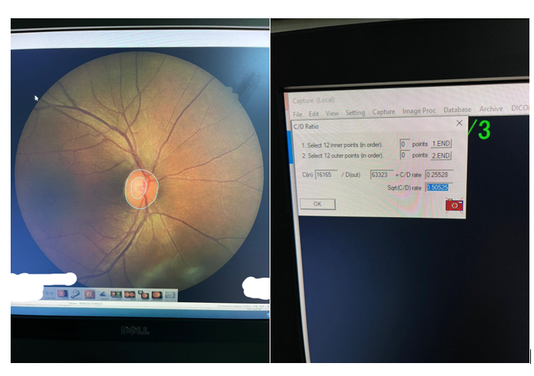
Fuente: Elaboración propia.

- Paquimetría: para la realización de este examen se aplicaron al paciente gotas anestésicas, en este caso Anestalcon. Luego se usó la sonda del Paquímetro Tomey SP100 de forma perpendicular al centro de la córnea, lo que entregó como resultado el grosor corneal en micras.
- Evaluación ángulo iridocorneal: para esto se utilizó el tonómetro Huvitz HNT-1 multifuncional que hay disponible en UAPO Cerro Navia. Este equipo permite conocer y determinar el grado de apertura del ángulo iridocorneal, mediante la aplicación de un caliper (Figura 2).

Figura N°2 Imagen de Medición de Ángulo Iridocorneal mediante Caliper.
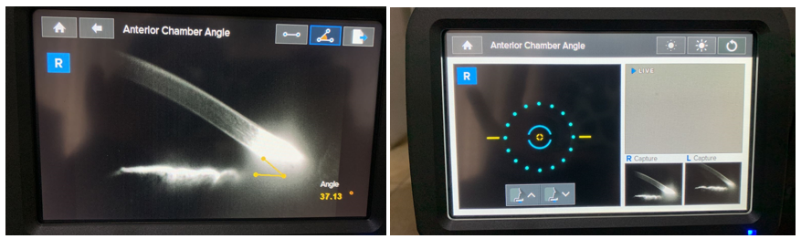
Fuente: Elaboración propia.

Posterior a la toma de muestras, el médico oftalmólogo UAPO determinó que pacientes no presentaban parámetros sospechosos de glaucoma, los que fueron seleccionados para poder participar del estudio, mientras que pacientes sospechosos, fueron desechados dentro de la muestra y se les generó una solicitud de interconsulta con el oftalmólogo.
Los datos y los resultados fueron recopilados y tabulados en una tabla Excel previamente preparada para este estudio, especificadas en el siguiente punto.
En el último tramo de la investigación se realizó un análisis comparativo mediante la estrategia T student y una prueba de X² con un intervalo de confianza al 95%, entre los resultados obtenidos de los participantes evaluados y los datos de pacientes con nacionalidad chilena obtenidos en UAPO Cerro Navia.

- Análisis estadísticos
En el presente estudio se utilizó el tipo de estadística descriptiva, que se refiere a un método de recolección, organización, resumen y presentación de un conjunto de datos. Se trata de describir las características fundamentales de los datos y para ellos se suelen utilizar indicadores, gráficos y tablas.
Para el análisis de los datos recopilados, estos fueron estudiados en tablas de frecuencias y contingencia, tanto para la población chilena como también para las diferentes nacionalidades en estudio. Las variables incluidas serán el género y rango etario que se agruparán por décadas entre la población de estudio que se determinó de 30 a 60 años, además de los parámetros en estudio que son la PIO, excavación papilar, regla ISNT, ángulo iridocorneal y paquimetrías.
Luego para el análisis estadístico descriptivo de los datos, se observaron medidas como la media, mediana, desviación estándar y la correlación. Estas medidas ayudaron a describir la distribución de los datos que se obtendrán e identificar cualquier patrón o tendencia que pueda estar presente en ellos. Las tablas de frecuencia entregan información de la cantidad de veces que se observa cada valor de una variable. Esto puede ser útil para entender cómo se distribuyen los datos y cuáles son los valores más comunes. Las tablas de contingencia, por otro lado, muestran la relación entre dos o más variables, lo cual entrega información acerca de la cantidad de hombres y mujeres de cada rango de edad, para poder identificar patrones o relaciones entre los parámetros estudiados.
Finalmente, se realizó una comparación entre la media de la población chilena y la población extranjera, a través de la estrategia T student para determinar si los parámetros entre ambas poblaciones tienen diferencias significativas, además de evaluar la regla ISNT mediante la estrategia estadística de X².
En cuanto al muestreo, este fue establecido de tipo no probabilístico por conveniencia, ya que las muestras fueron seleccionadas basadas en un juicio subjetivo en lugar de una selección al azar, además de que estas son seleccionadas porque están convenientemente disponibles.

- Implicancias éticas y bioseguridad
Consideraciones:
- Aprobación del comité de ética del servicio de salud Metropolitano occidente.
- Se presentó total confidencialidad de los datos obtenidos y los pacientes participaron de manera anónima y no son individualizados en el estudio.
- Los pacientes fueron educados para permitirles tomar una decisión informada sin ser influenciados y estos podrán decidir dejar de participar en el estudio en cualquier momento si así lo estiman conveniente.
- Se otorgó una atención gratuita y de calidad a modo de beneficencia a todos aquellos partícipes del estudio.
- Se garantizó la seguridad al momento de realizar los exámenes pertinentes al estudio debido a que se cuenta con protocolos establecidos para los procedimientos sin perjudicar intencionalmente al paciente y reducir el riesgo de daño tanto como sea posible.
Bioseguridad:
- Como protocolo COVID y de sanitización, se realizó una desinfección con alcohol de todo equipo utilizado previo a cada paciente y posterior a la evaluación de este mismo.
- Todos los pacientes y evaluadores hicieron correcto uso de mascarilla durante todo el procedimiento.
- Los evaluadores realizaron un correcto lavado de manos antes y después de cada consulta.
RESULTADOS
Se evaluaron 62 personas con un total de 124 ojos, de los cuales 64 ojos corresponden a individuos de nacionalidad chilena y 60 ojos corresponden a individuos de nacionalidad distinta a la chilena. En primer lugar, se determinó su frecuencia según el sexo, separados por personas chilenas (Figura 3) y otra con pacientes de las demás nacionalidades (Figura 4), donde en ambos grupos logra verse una mayor predominancia del sexo femenino en el estudio.

Figura N°3: Frecuencias de pacientes chilenos según sexo.
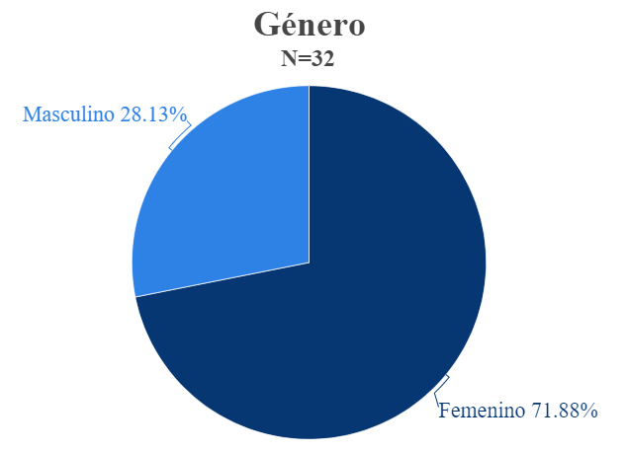
Fuente: Elaboración propia.

Figura N°4: Frecuencias de pacientes extranjeros según sexo.
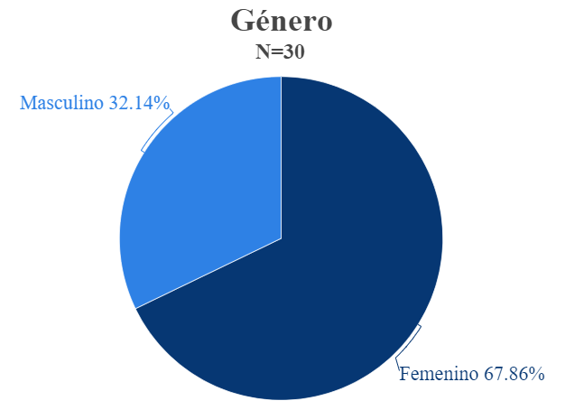
Fuente: Elaboración propia.

Para especificar más sobre la edad de ambas poblaciones estudiadas, estás fueron separadas en tres rangos de edad, entre 30 y 40 años, 41 y 50 años, y finalmente entre 51 y 60 años. En esta se pudo apreciar en el grupo de pacientes chilenos (Tabla 1) hubo una predominancia en el grupo de entre 51 y 60 años con el 56,2%. Mientras que en cuanto a las nacionalidades extranjeras (Tabla 2), hubo una mayoría en el grupo de entre 41 y 50 años con un 46,6%.
Tabla 1: Distribución etaria de los pacientes chilenos.
Edad | Pacientes evaluados | Ojos evaluados | Frecuencia porcentual | Media  (años) | Desviación estándar
30-40 años | 6 | 12 | 18,7% | 38,3 | 2,25
41-50 años | 8 | 16 | 25% | 47,7 | 1,91
51-60 años | 18 | 36 | 56,2% | 56,2 | 2,71
Fuente: Elaboración propia.

Tabla 2: Distribución etaria de los pacientes extranjeros.
Edad | Pacientes evaluados | Ojos evaluados | Frecuencia porcentual | Media (años) | Desviación estándar
30-40 años | 7 | 14 | 23,3% | 36,28 | 3,54
41-50 años | 14 | 28 | 46,6% | 46,71 | 2,92
51-60 años | 9 | 18 | 30% | 55,88 | 2,75
Fuente: Elaboración propia.

Dentro de la muestra de pacientes extranjeros, hay participantes provenientes de Perú, Haití, Colombia, Venezuela, Argentina y República Dominicana. La mayoría de los pacientes evaluados fueron de Perú y Haití, con un total de 22 y 20 ojos respectivamente (Tabla 3).

Tabla 3: Distribución de pacientes evaluados por nacionalidad extranjera.
Nacionalidad | Pacientes evaluados | Ojos evaluados | Frecuencia porcentual
Argentina | 1 | 2 | 3,3%
Colombia | 4 | 8 | 13,3%
Haití | 10 | 20 | 33,3%
Perú | 11 | 22 | 36,7%
República Dominicana | 1 | 2 | 3,3%
Venezuela | 3 | 6 | 10%
Fuente: Elaboración propia.

Posterior a esto, se realizó un análisis de los resultados obtenidos en cada examen, donde en ellos se evaluó por cada parámetro por separado la media y la desviación estándar.
Cabe decir que estos cálculos se realizaron por separado en base a la muestra total, solo en población chilena, solo en población extranjera y para cada nacionalidad en específico que participo en el estudio.

Presión intraocular
En cuanto a los parámetros a evaluar, primeramente, se encuentra los valores de la PIO, obtenidos entre las 8:00 a.m. y las 12:00 p.m. obtuvo que, la media general de la población estudiada fue de 13,45 mmHg con una desviación estándar de ±3,21 mmHg.
Al separar estos datos entre personas de nacionalidad chilena se obtuvo un valor de 12,6 mmHg y una desviación estándar de ±3 mmHg. Por otro lado, al separar los valores exclusivamente al total de personas extranjeras se obtuvo una media de 14,3 mmHg con una desviación estándar de ±3,16 mmHg.
Mientras que, al analizar el valor exclusivo de cada nacionalidad extranjera, se obtuvieron individualmente las medias de Perú, Haití, Colombia y Venezuela (Figura 5).

Figura N°5: Media de presiones intraoculares en población chilena y población extranjera.
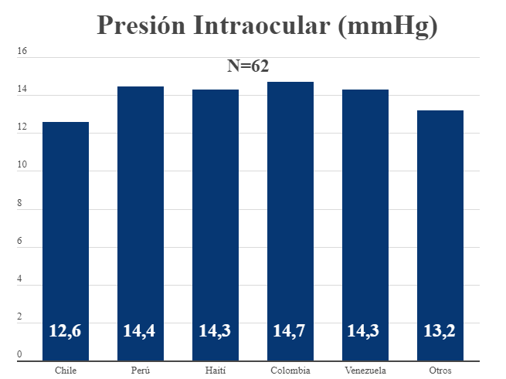
Fuente: Elaboración propia.

Paquimetría ultrasónica
La media general de la población estudiada de la Comuna de Cerro Navia es de 534,8 µm y una desviación estándar de ±49,48 µm.
Al separar la población de nacionalidad chilena se obtuvo un valor de media de 539,89 µm con una desviación estándar de ±67,58 µm. Mientras que en personas extranjeras hay un valor de media de 529,36 µm y una desviación estándar de ±29,74 µm. Mientras que, al analizar el valor exclusivo de cada nacionalidad extranjera, se obtuvieron las individualmente las medias de Perú, Haití, Colombia y Venezuela (Figura 6).

Figura N°6: Media de grosores corneales en población chilena y población extranjera.
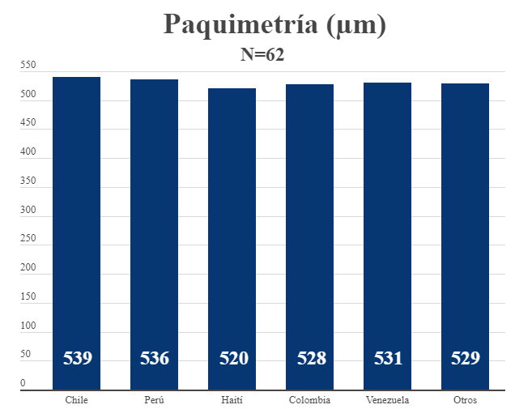
Fuente: Elaboración propia.

Evaluación ángulo iridocorneal
En las mediciones del ángulo iridocorneal, se obtuvo una media general de la población fue de 25,40° y una desviación estándar es de ±5,41°.
En cuanto a la población de nacionalidad chilena se obtuvo una media de 24,66° y una desviación estándar de ±5,27°. Mientras que en personas extranjeras el valor de media es de 26,15° y una desviación estándar de ±5,46°. Al analizar el valor exclusivo de cada nacionalidad extranjera, se obtuvieron individualmente las medias de Perú, Haití, Colombia y Venezuela (Figura 7).

Figura N°7: Medias de medición de ángulo iridocorneal en población chilena y población extranjera.
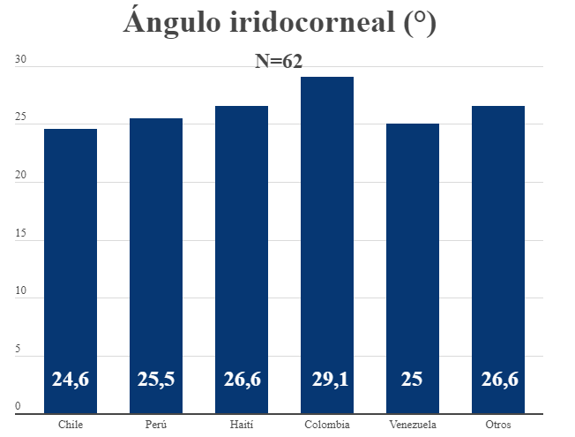
Fuente: Elaboración propia.

Evaluación Nervio Óptico
En cuanto a las excavaciones del NO, se obtuvo que, la media general de la población es de 0.4 c/d y una desviación estándar de ±0,14 c/d.
Dentro de la población de nacionalidad chilena se obtuvo un valor de media de 0,38 c/d con una desviación estándar de ±0,13 c/d. Mientras que en la población migrante el valor de la media fue de 0,44 c/d con una desviación estándar de ±0,13 c/d.
Al analizar el valor exclusivo de cada nacionalidad extranjera, se obtuvieron individualmente las medias de Perú, Haití, Colombia y Venezuela (Figura 8).

Figura N°8: Moda de excavaciones NO en poblaciones chilena y extranjera.
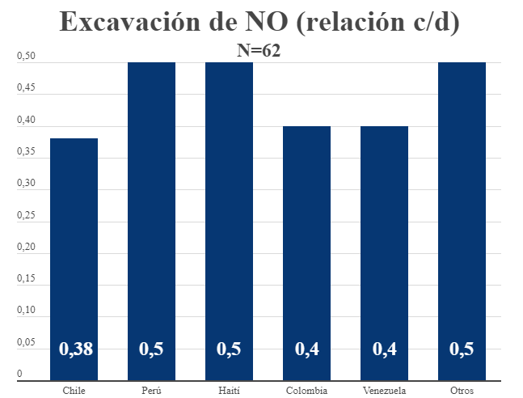
Fuente: Elaboración propia.

Regla ISNT
Con respecto al último parámetro que se evaluó, la regla ISNT, se analizó si cada paciente cumple o no con la norma descrita teóricamente, donde en solo las personas de nacionalidad chilena se encontró que 52 ojos cumplían con la regla y 12 ojos no la hacían (Figura 9). A su vez, los pacientes con nacionalidad extranjera se encontraron con que 49 ojos si cumplían la regla y 11 no la cumplían (Figura 10).

Figura N°9: Evaluación regla ISNT en población chilena.
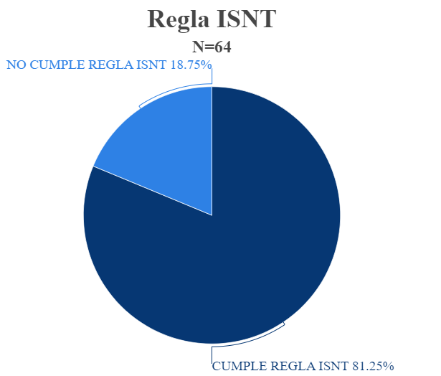
Fuente: Elaboración propia.
Figura N°10: Evaluación regla ISNT en población migrante.
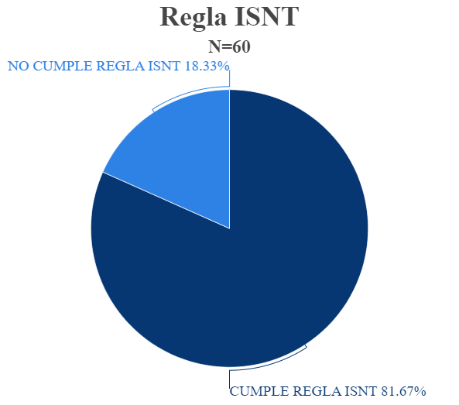
Fuente: Elaboración propia.
Respecto a la evaluación del NO en base a la regla ISNT, se analizó en ambos grupos, en que zonas había una concentración alterada de fibras nerviosas en base a la disposición normal del anillo neurorretiano. Estas alteraciones fueron graficadas (Figura 11), donde se puede ver que las zonas más afectadas son hacia temporal y hacia superior.

Figura N°11: Zonas con concentración de fibras nerviosas alteradas en el NO.
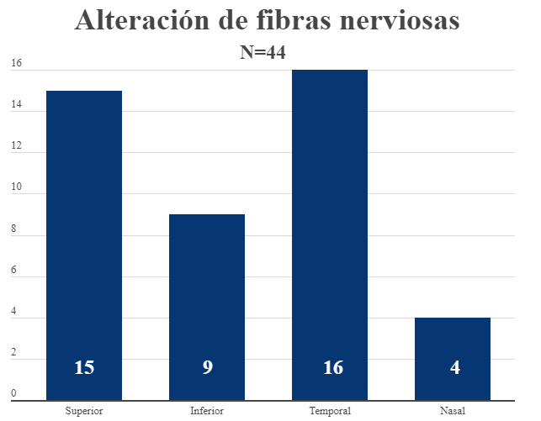
Fuente: Elaboración propia.
Análisis estadístico
Posteriormente, se realizó un análisis estadístico en base a la estrategia T student, que es utilizada normalmente para saber si hay una diferencia significativa entre las medias de dos grupos diferentes.
Esta fue usada con cada parámetro evaluado, comparando la media del total de la población chilena de la muestra con la media de la población extranjera total, sin clasificar por nacionalidad. Hay que considerar que para que las diferencias en el estudio sean significativas, el p-value debe ser menor a la probabilidad de error definida por el intervalo de confianza.
Como resultado tras usar el análisis T student con un intervalo de confianza del 95%, ósea con una probabilidad de error del 0,05%, se demostró que en caso de la PIO y la excavación si hay diferencias significativas entre ambas poblaciones, mientras que en el caso de paquimetría ultrasónica y ángulo iridocorneal no hubo una diferencia significativa entre ambas poblaciones (Tabla 4).

Tabla 4: Resultado significancia de T student entre población chilena y población extranjera.
Parámetro | Media Chilenos | Media Extranjeros | P-Value
Presión intraocular | 12,40±3.0 | 14,4± 3,15 | 0,00219
Paquimetría ultrasónica | 539 ± 60,1 | 529,4 ± 30.0 | 0,26946
Ángulo iridocorneal | 24,65°±5,3 | 26,15°±5,5 | 0,12369
Excavación | 0,4±0,1 | 0,4 ± 0,1 | 0,01737
Fuente: Elaboración propia.

Para el análisis estadístico de la evaluación de la regla ISNT, se realizó la prueba de X² para estudiar la relación entre nacionalidad y las posibles alteraciones según esta regla. Para el test de X² se estableció:
$H0=No existe relación entre nacionalidad y la regla ISNT$.
$H1=Si existe relación entre nacionalidad y la regla ISNT$.
Primero se calculó los grados de libertad (gl) correspondientes a 4 con un α de significancia de 0.05, lo que según la tabla X² nos da como resultado un X² critico de 0,21. En base a los valores observados se establecieron los valores esperados dando como resultado lo observado en la tabla descrita a continuación (Tabla 5).

Tabla 5: Valores observados y valores esperado de regla ISNT mediante X².
 | Cumple | No cumple
Chileno | 52 | 12 | 64
Extranjero | 49 | 11 | 60
 | 101 | 23 | 124
 | Cumple | No cumple
Chileno | 52,12903226 | 11,87096774 | 64
Extranjero | 48,87096774 | 11,12903226 | 60
 | 101 | 23 | 124
Fuente: Elaboración propia.

Posterior a esto, se calculó el valor de X² de la prueba dando como resultado 0,0035, este valor se comparó con el valor crítico previamente encontrado lo que concluye que el valor del estadístico de prueba se encuentra fuera de la zona de rechazo de Ho formulada, por el hecho de ser menor al valor crítico. Dado a que no se rechaza la hipótesis nula, es decir que las variables sean independientes, entonces por falta de evidencia, no es posible establecer dependencia entre ellas.

DISCUSIÓN DE LOS RESULTADOS
En el presente estudio, en cuanto a los factores sociodemográficos, gracias a los resultados se logra mostrar que en cuanto a nacionalidades extranjeras, los individuos de origen peruano y haitiano tuvieron mayor predominancia en la investigación, lo cual concuerda con la prevalencia descrita en por el “Plan de salud 2021”, en donde se describe que al comparar las cifras, las personas de nacionalidad haitiana son las que presentan un mayor porcentaje de inscripción en los centros de salud de la comuna con 3.808 personas, seguida de la nacionalidad peruana con 3.400 casos.⁴⁷
Conforme a las PIOs, al hacer el análisis entre población chilena y la población migrante, la media de PIO fue mayor en pacientes extranjeros que en chilenos, lo que en base a la prueba T student, si demostró diferencias significativas entre ambas poblaciones (P-Value= 0,00219). De la misma manera, al ser estudiadas cada población extranjera por separado, estas presentan medias de PIOs mayores a la media normal chilena, con una predominancia en la población haitiana, peruana y colombiana.
En relación con lo encontrado en la bibliografía, los valores de media de presiones intraoculares en la población peruana son de 13,41 según Bach. Cortez Rojas et al.⁵⁰ que se aproxima a lo obtenido en este estudio con una media de 14,45 mmHg, al igual que en la población colombiana donde la media encontrada en bibliografía es de 15,5 mmHg según Rueda JC et al⁵¹ , que se correlaciona con lo obtenido en este estudio, con una media de 14,7 mmHg. Caso similar a lo que fue encontrado en la bibliografía respecto a la población venezolana, donde la media de presiones intraoculares es de 15,2 mmHg, que se correlaciona en este estudio con una media de 14,3 mmHg. Por el contrario, la población chilena mostró cambios entre los valores descritos en la bibliografía versus los de este estudio, donde teóricamente tienen una media de 15,5 mmHg según Romero C. et al,⁵² en contraposición a los 12,6 mmHg del estudio. Similar es el caso de la población haitiana, donde los valores de media encontrados en la bibliografía son de 18,4 según Cadete Nicolas et al,⁵³ que se contraponen con los resultados que se encontraron en este estudio, ya que se obtuvo una media menor de 14,3 mmHg, al igual que lo encontrado en la bibliografía respecto a la población venezolana, donde la media de presiones intraoculares es de 15,2 mmHg, que es mayor a lo encontrado en este estudio con una media de 14,3 mmHg.
Considerando los grosores corneales, el análisis de este estudio muestra que la población chilena presenta corneas más gruesas versus la población migrante que presentó corneas más delgadas, pero que en base al análisis T student, esta diferencia no supone una diferencia significativa (P-Value=0,26946).
Con respecto a lo hallado en la bibliografía, la población chilena demuestra correlación en cuanto a los valores de paquimetrías, teniendo un valor de media de 537 µm según Romero C. et al⁵² y un valor de media de 539 µm como valor del estudio. La población peruana también muestra resultados similares con un valor de media de 539 µm según Niño M.⁵⁴ y un valor de 536 µm de media en el estudio. Por el contrario, la población haitiana muestra una media de 532 µm en bibliografía según Bokman et al⁵³, en contraparte de la media de 520 µm resultantes del estudio. En cuanto a la población colombiana, está presenta una media de 542 µm según Rueda JC^{.51,} que varía con la media encontrada en el estudio de 528 µm para esta población.
En cuanto a la población venezolana, no fue posible encontrar una fuente bibliográfica que hable específicamente de este parámetro en concreto, pero si cabe decir que le media de 531 µm, se encuentra dentro de los rangos esperados descritos en la teoría manteniéndose en un promedio de entre 500 y 600 µm.
En el análisis del ángulo iridocorneal, al comparar el grupo de la población chilena con el grupo de la población extranjera, se obtuvo una media mayor para el segundo grupo, lo que bajo el análisis de estrategia T student, no hay diferencias significativas entre ambas poblaciones (P-Value= 0,12369).
En cuanto a la bibliografía, no se encontraron estudios similares para este parámetro, siendo una de las posibles razones, que la técnica más común y usada para determinar información sobre el ángulo iridocorneal es la técnica de Van Herick mediante lámpara de hendidura o través de una gonioscopía. Sin embargo, los promedios obtenidos en las distintas nacionalidades se encuentran dentro de un rango de normalidad aceptado por la teoría, donde una valor superior a 20° habla de un ángulo abierto^{.55}
En relación con las excavaciones de NO observadas a la retinografía, no hubo mayores diferencias en cuanto a edad y género. La media general de la población chilena fue menor que la población extranjera, y al analizar mediante la estrategia T student se puede afirmar que hay una diferencia significativa entre ambas (P-Value= 0,01737).
Con respecto a la bibliografía presente, un estudio en Haití entrega una media de 0,41 c/d para esta población según Cadete et al⁵³ , lo que se correlaciona con el resultado de este estudio con un valor de 0,50 c/d de media.
En cuanto a las otras nacionalidades, la bibliografía sobre estas entrega valores diferentes a los obtenidos en el estudio, por ejemplo, en Colombia, se obtuvo una media de 0,2 c/d según Rueda JC et al ⁵⁶, mientras que en el estudio se obtuvo una media de 0,4 c/d. Con respecto a Venezuela se obtuvieron resultados similares al caso de Colombia, con una media de 0,27 c/d según Rincón et al⁵⁷ y con una media de 0,4 c/d en esta investigación, mientras que, con Perú, la bibliografía entrega una media de 0,25 c/d según Terry⁵⁸, en contraposición de la media de 0,5 c/d obtenida en el estudio.
En el caso de Chile, no se encontró referencias bibliográficas acerca de la excavación o de valor medio de esta, pero, el promedio obtenido en el estudio de 0,38 c/d, si se correlaciona con el promedio teórico establecido a nivel mundial de entre 0,3 c/d y 0,4 c/d.²⁹
A su vez, se pudo desprender el análisis en pacientes de la regla ISNT, en donde mediante la prueba X² se comprueba que no hay relación entre la nacionalidad y el estado de la regla ISNT.

Este estudio presentó ciertas limitaciones, en primer lugar que no se alcanzó el número estimado de muestras tanto para la población chilena como migrante, debido a que la cantidad de pacientes sanos que se atienden en UAPO Cerro Navia es inferior a la población que presenta alguna alteración a nivel del globo ocular, se observó además una predominancia en la asistencia y deseos de participación en este estudio del género femenino por sobre el masculino lo cual también fue una limitación para el posterior análisis de los resultados. En cuanto al número de pacientes evaluados, solo fueron evaluados aquellos pacientes que se presentaron a su control de vicio de refracción durante el horario AM y que cumplieran con los criterios para ser incluidos en este estudio, una gran parte de la población objetivo que se pretendía estudiar no asistieron a su control debido a diferentes causas, ya sea horarios de trabajo, condiciones climáticas, entre otros, además de tener un tiempo limitado para la obtención de la muestra, que para poder cubrir el tamaño total de esta, requería un mayor lapso de tiempo. De lo contrario, hubiese sido posible tener una mayor validez y significancia de los resultados obtenidos a lo largo de esta investigación.
Cabe destacar también que, dentro de la nacionalidades extranjeras, la población haitiana y peruana presentaron un tamaño muestral mucho más grande que las demás. Por el contrario, un grupo más balanceado en cuanto a las nacionalidades, con un número similar de pacientes, hubiese agregado mayor confiabilidad al estudio.
Como último punto, también es atingente referir que, a nivel latinoamericano, es escasa la información bibliográfica sobre estudios de glaucoma, perjudicando algunos aspectos de la investigación como aspectos de la misma discusión.
Los puntos fuertes de esta investigación incluyen un estricto empleo de los criterios de inclusión y exclusión y las estimaciones actualizadas. Además, su contribución a UAPO Cerro Navia para poder brindar una atención más personalizada a pacientes inmigrantes para un mejor manejo de la consulta que conduzca a un diagnóstico más preciso. También se valora la utilidad de los resultados obtenidos, los cuales pueden servir de base para futuros trabajos en el diseño de protocolos técnicos para la unidad. Por otro lado, este establece parámetros poco vistos en la bibliografía, reuniendo varias nacionalidades de Latinoamérica al estudio.
Como propuesta a futuras investigaciones, se debería usar un tamaño mucho mayor para ambos grupos de nacionalidades. De la misma manera, la obtención de datos más equiparados para cada nacionalidad llevaría a resultados muchos más específicos e individuales para cada nacionalidad.

CONCLUSIÓN
En este estudio, se analizaron diversos factores demográficos relacionados con el glaucoma primario de ángulo abierto en una población chilena y migrante. Se encontró que los individuos de origen Peruano y Haitiano tuvieron una mayor predominancia, lo cual concuerda con las cifras del “´Plan de Salud 2021”. En cuanto a esto, se demostró que la nacionalidad tiene correlación con los parámetros anatomo-fisiológicos de los diferentes grupos estudiados.
Respecto a los parámetros analizados, los resultados evidenciaron diferencias significativas entre ambas poblaciones, demostrando que los individuos que presentan nacionalidad haitiana, peruana y colombiana, únicamente tienen valores de PIO mayores y excavaciones fisiológicas más grandes, en rangos de normalidad establecidos teóricamente.
Al contrario, el resto de los parámetros como ángulo iridocorneal, paquimetrías y regla ISNT no se vieron afectados en ningún sentido por la nacionalidad de los individuos. Por otro lado, los parámetros individuales de cada país tampoco tuvieron grandes cambios en comparación a otros ya establecidos en estudios anteriores.
Por lo tanto, se concluye que existe relación entre las nacionalidades y los diferentes rangos de normalidad en parámetros anatomo-fisiológicos para las distintas procedencias. Sin embargo, la probabilidad de presentar la enfermedad de glaucoma es variable, debido principalmente a la presencia de múltiples factores que predisponen en esta patología diferentes a la raza, por ende, es necesario indagar en el historial de cada individuo.
Los resultados obtenidos pueden contribuir a brindar una atención más personalizada a pacientes migrantes en UAPO Cerro Navia y servir como base para futuros trabajos en el diseño de protocolos específicos técnicos y de derivación, al establecer ciertas diferencias entre los parámetros de normalidad descritos conocidos.
Como propuesta para futuras investigaciones, se sugiere aumentar el tamaño muestral para ambos grupos y obtener datos en una proporción adecuada para cada nacionalidad, lo que permitiría obtener resultados más confiables y específicos.

BIBLIOGRAFÍA
- Salgado París JE, Castro Salas M. EL ADULTO MAYOR CON GLAUCOMA, UNA NECESIDAD URGENTE PARA PROMOVER SU AUTOCUIDADO. Cienc Enferm (Impresa) [Internet]. 2008 [cited 2023 Mar 8];14(1):17–22. Available from: https://www.scielo.cl/scielo.php?pid=S0717-95532008000100003&script=sci_arttext&tlng=pt
- Boyd K. ¿Qué es el glaucoma? Causas, síntomas, diagnóstico, tratamiento [Internet]. American Academy of Ophthalmology. 2022 [cited 2023 Mar 8]. Available from: https://www.aao.org/salud-ocular/enfermedades/que-es-la-glaucoma
- Vega LMM, Pacheco AIP, Ochoa ZM, Vázquez CC. Indicadores epidemiológicos, sociales y clínicos del glaucoma en el Hospital “Enrique Cabrera.” Archivos del Hospital Universitario “General Calixto García” [Internet]. 2022 [cited 2023 Mar 8];10(1). Available from: http://revcalixto.sld.cu/index.php/ahcg/article/view/e910/732
- Fernández-Vega IO. ¿Cómo reducir la presión intraocular si tienes glaucoma ? [Internet]. Fernandez-vega.com. [cited 2023 Mar 8]. Available from: https://fernandez-vega.com/blog/reduccion-presion-intraocular-glaucoma/
- El glaucoma •. La Detección Precoz es el Tratamiento Más Efectivo Contra, De la población afectada SE la M, Desconoce L, sintomatología. ya Q a. P. El 3, 7% de los mayores de 70 años padecen glaucoma, la segunda causa de ceguera mundial [Internet]. Segg.es. [cited 2023 Mar 8]. Available from: https://www.segg.es/media/descargas/NP_SEGG_Glaucoma.pdf
- Miranza E. La miopía multiplica, entre dos y tres veces, el riesgo de padecer glaucoma [Internet]. Miranza. 2022 [cited 2023 Mar 8]. Available from: https://miranza.es/actualidad/la-miopia-multiplica-entre-dos-y-tres-veces-el-riesgo-de-padecer-glaucoma
- Sprabary A. Glaucoma de ángulo estrecho: Causas, síntomas y tratamiento [Internet]. All About Vision. 2022 [cited 2023 Mar 8]. Available from: https://www.allaboutvision.com/es/condiciones/glaucoma-de-angulo-cerrado/
- StackPath [Internet]. Infosalus.com. [cited 2023 Mar 8]. Available from: https://www.infosalus.com/salud-investigacion/noticia-hallan-vinculo-corneas-mas-delgadas-glaucoma-20180129072433.html
- Pérez SM. MEDIDA DE LA PRESIÓN INTRAOCULAR Y CORRECCIÓN DE LOS VALORES OBTENIDOS EN FUNCIÓN DEL ESPESOR Y OTRAS PROPIEDADES BIOMECÁNICAS DE LA CÓRNEA [Internet]. Upc.edu. [cited 2023 Mar 8]. Available from: https://upcommons.upc.edu/bitstream/handle/2117/89463/sandra.morales%20-%20TFG%20(Sandra%20Morales%20P%C3%A9rez).pdf
- Servicio de Oftalmología Clínica Barcelona. Factores de riesgo de Glaucoma [cited 2023 Mar 8]. Available from: https://www.clinicbarcelona.org/asistencia/enfermedades/glaucoma/factores-de-riesgo-y-causas
- Telles, E., & Garcia, D. (2017). Mestizaje and Public Opinion in Latin America. Latin American Research Review, 48(3), 130–152. https://www.academia.edu/31088154/Mestizaje_and_Public_Opinion_in_Latin_America
- Instituto Nacional de Estadística, Departamento de Extranjería y Migración. Estimación de personas extranjeras residentes habituales en Chile al 31 de Diciembre 2019. [cited 2023 Mar 8]. Available from: https://www.ine.gob.cl/docs/default-source/demografia-y-migracion/publicaciones-y-anuarios/migraci%C3%B3n-internacional/estimaci%C3%B3n-poblaci%C3%B3n-extranjera-en-chile-2018/estimaci%C3%B3n-poblaci%C3%B3n-extranjera-en-chile-2019-metodolog%C3%ADa.pdf?sfvrsn=5b145256_6
- Municipalidad de Cerro Navia. Plan de Desarrollo Comunal 2018-2021. [cited 2023 Mar 8]. Available from: http://transparencia.cerronavia.cl/index.php%3Faction=plantillas_selec_archivo&ig=169&a=2018
- Weinreb RN, Aung T, Medeiros FA. The pathophysiology and treatment of glaucoma: a review: A review. JAMA [Internet]. 2014 [cited 2023 Mar 8];311(18):1901–11. Available from: https://pubmed.ncbi.nlm.nih.gov/24825645/
- Pérez D,Leonardo. El glaucoma: un problema de salud mundial por su frecuencia y evolución hacia la ceguera [cited 2023 Mar 8]. Available from: http://scielo.sld.cu/scielo.php?script=sci_arttext&pid=S1029-30192014000200015&lang=es
- Wei X, Cho K-S, Thee EF, Jager MJ, Chen DF. Neuroinflammation and microglia in glaucoma: time for a paradigm shift. J Neurosci Res [Internet]. 2019 [cited 2023 Mar 8];97(1):70–6. Available from: https://pubmed.ncbi.nlm.nih.gov/29775216/
- Tipos de glaucoma [Internet]. glaucoma.org. Glaucoma Research Foundation; 2022 [cited 2023 Mar 8]. Available from: https://glaucoma.org/tipos-de-glaucoma/.
- Salmon, J. (2014). Kanski. Oftalmologia Clinica: Un Enfoque Sistematico [Review of Kanski. Oftalmologia Clinica: Un Enfoque Sistematico]. 8, Capitulo 10 Glaucoma (306-394).
- Brechtel-Bindel M. Glaucoma Primario de Ángulo Abierto[Internet]. Medigraphic.com. [cited 2023 Mar 8]. Available from: https://www.medigraphic.com/pdfs/h-gea/gg-2001/gg013d.pdf
- Chen Chang T. Celestin L [cited 2023 Mar 8]. Available from: https://www.researchgate.net/publication/358472458_Glaucoma_Cascade_Screening_in_a_High-risk_Afro-Caribbean_Haitian_Population_A_Pilot_Study
- González-Fajardo DJA. FENÓMENO DE RAYNAUD [Internet]. Vascular12octubre.com. [cited 2023 Mar 8]. Available from: https://vascular12octubre.com/Clases/Fenomeno-de-Raynaud.pdf
- Medrano Muñoz SM. Fundamentos de campo visual. Cienc Tecnol Para Salud Vis Ocul [Internet]. 2007 [cited 2023 Mar 8];(8):85–92. Available from: https://dialnet.unirioja.es/servlet/articulo?codigo=5599405
- Pérez Alonso B. Realización de una Perimetría Computarizada. [cited 2023 Mar 8]. Available from: https://web.archive.org/web/20070927050509/http://www.cnoo.es/modulos/gaceta/actual/gaceta400/Cientifico_1.pdf
- Flores Alves, O. Humphrey field analyzer 3 [Internet]. Tecnologia Dos. Tecnología Dos; 2020 [cited 2023 Mar 8]. Available from: https://www.tecnologiados.com/zeiss/humphrey-field-analyzer-3/
- Aguirre DRM. CAMPO VISUAL HUMPHREY [Internet]. Glaucomasampaolesi.com. [cited 2023 Mar 8]. Available from: https://www.glaucomasampaolesi.com/files/clases-online/dig/dia2/8%20Campo%20Visual%20Humphrey.pdf
- Clinica Oftalmologica Mira. Curva de tensión ambulatoria (CTA) [Internet]. Miraoftalmologia.cl. [cited 2023 Mar 8]. Available from: https://miraoftalmologia.cl/curva-de-tension-cta/
- Jürgens I. OCT Tomografía de coherencia óptica [Internet]. ICR. Institut Català de Retina; 2013 [cited 2023 Mar 8]. Available from: https://icrcat.com/tratamientos-pruebas/oct-tomografia-de-coherencia-optica/
- Pérez Oliván S, Pablo L, Gómez M, Polo V, Larrosa JM, Ferreras A, et al. Utilidad de la oftalmoscopia láser de barrido en la detección de defectos en la capa de fibras nerviosas retinianas en pacientes con hipertensión ocular. Arch Soc Esp Oftalmol [Internet]. 2003 [cited 2023 Mar 8];78(1):15–20. Available from: https://scielo.isciii.es/scielo.php?script=sci_arttext&pid=S0365-66912003000100005
- Pizzirani S. Glaucoma. Vet Clin North Am Small Anim Pract [Internet]. 2015 [cited 2023 Mar 8];45(6):ix–x. Available from: https://sisbib.unmsm.edu.pe/bibvirtual/libros/medicina/cirugia/tomo_iv/glaucoma.htm
- Avanzada ÁO. Profundidad de cámara anterior [Internet]. Área Oftalmológica Avanzada. 2019 [cited 2023 Mar 8]. Available from: https://areaoftalmologica.com/terminos-de-oftalmologia/profundidad-de-camara-anterior/
- Avanzada ÁO. Lámpara de Hendidura [Internet]. Área Oftalmológica Avanzada. 2019 [cited 2023 Mar 8]. Available from: https://areaoftalmologica.com/terminos-de-oftalmologia/lampara-de-hendidura/
- Collante Haad Y. Destreza clínica I: Biomicroscopía, tonometría, fondo de ojo y gonioscopía. universidad de la selle; 2008.
- Boyd K. ¿Qué es la gonioscopia? [Internet]. American Academy of Ophthalmology. 2019 [cited 2023 Mar 8]. Available from: https://www.aao.org/salud-ocular/tratamientos/que-es-la-gonioscopia
- Romera Romero P, Carbonell Puig M, Udina AM, Romanic Bubalo N, Castellvi Manent J, Pau R. Anterior segment optical coherence tomography (AS-OCT) utility in glaucoma [Internet]. Annalsoftalmologia.com. [cited 2023 Mar 8]. Available from: http://www.annalsoftalmologia.com/articulos/a18618/02_3_dr-romera.pdf
- Rueda JC, Lesmes DP, Parra JC, Urrea R, Rey JJ, Rodríguez LA, et al. Valores de paquimetría en personas sanas y con glaucoma en una población colombiana. Medunab [Internet]. 2007 [cited 2023 Mar 8];10(2):81–5. Available from: https://revistas.unab.edu.co/index.php/medunab/article/view/107
- José Manuel Díaz P. Prevención y tratamiento actual del glaucoma. Rev médica Clín Las Condes [Internet]. 2010;21(6):891–900. Available from: https://www.sciencedirect.com/science/article/pii/S0716864010706611
- Población extranjera residente en Chile llegó a 1.482.390 personas en 2021, un 1,5% más que en 2020 [Internet]. Default. [cited 2023 Mar 8]. Available from: https://www.ine.gob.cl/sala-de-prensa/prensa/general/noticia/2022/10/12/poblaci%C3%B3n-extranjera-residente-en-chile-lleg%C3%B3-a-1.482.390-personas-en-2021-un-1-5-m%C3%A1s-que-en-2020
- Ministerio de Salud Chile. Diagnóstico Poblacion Migrante (Anexo 6)[cited 2023 Mar 8]. Available from: https://www.minsal.cl/wp-content/uploads/2020/09/ANEXO-06.pdf
- Villaroel Y. La migración haitiana en Chile: desafíos para la sociedad y el Estado [cited 2023 Mar 8]. Available from: https://ridh.org/wp-content/uploads/2021/03/Migracion-haitiana-Chile-1.pdf
- Fene F, Gómez-Dantés O, Lachaud J. Sistema de salud de Haití. Salud Publica Mex [Internet]. 2020;62(3):298–305. Available from: https://www.medigraphic.com/pdfs/salpubmex/sal-2020/sal203i.pdf
- Gomero D, Campos B, Cerrate A, Montjoy E, Gomero VD, Gonzales C, et al. Prevalencia y causas de ceguera en Perú: encuesta nacional [Internet]. Scielosp.org. [cited 2023 Mar 8]. Available from: https://www.scielosp.org/pdf/rpsp/v36n5/01.pdf
- Ministerio de Salud de Colombia. Análisis de situación de salud visual de Colombia 2016[cited 2023 Mar 8]. Available from: https://www.minsalud.gov.co/sites/rid/Lists/BibliotecaDigital/RIDE/VS/PP/ENT/asis-salud-visual-colombia-2016.pdf
- Gissi Barbieri EN, Pinto Baleisan C, Rodríguez F. Inmigración reciente de colombianos y colombianas en Chile: Sociedades plurales, imaginarios sociales y estereotipos. Estud atacameños [Internet]. 2019 [cited 2023 Mar 8];(62):127–41. Available from: https://www.scielo.cl/scielo.php?script=sci_arttext&pid=S0718-10432019000200127
- Briceño Iragorry,L. La salud pública en Venezuela, su evolución histórica, estado actual y propuestas [cited 2023 Mar 8]. Available from: https://www.researchgate.net/profile/Marino-Gonzalez-2/publication/321889945_La_salud_publica_en_Venezuela_su_evolucion_historica_estado_actual_y_propuestas/links/5a384dc9a6fdccdd41fded4e/La-salud-publica-en-Venezuela-su-evolucion-historica-estado-actual-y-propuestas.pdf
- Agüin V, Elena Cisneros L, Melendez R. Morbilidad oftalmológica en escolares de comunidades rurales en Venezuela. Rev Cub Salud Publica [Internet]. 2012 [cited 2023 Mar 8];38(2):0–0. Available from: https://www.scielosp.org/article/rcsp/2012.v38n2/10.1590/S0864-34662012000200010/es/
- Carballo Wong C, Triana Casado I, Carnero Álvarez Y, Martínez Legón Z. Caracterización clínico-epidemiológica de la miopía en la población infantil de un municipio de Venezuela. Rev Cubana Pediatr [Internet]. 2011 [cited 2023 Mar 8];83(2):149–57. Available from: http://scielo.sld.cu/scielo.php?script=sci_arttext&pid=S0034-75312011000200004
- PLAN DE SALUD 2021 [Internet]. U-cursos.cl. [cited 2023 Mar 8]. Available from: https://www.u-cursos.cl/medicina/2021/1/NU09057/2/material_docente/bajar?bajar=1&id=3983598
- Romero Carrasco, P. Grosor corneal en una muestra de adultos de la población chilena [Internet]. Redclinica.cl. 2011 [citado el 8 de Marzo de 2023]. Disponible en: https://www.redclinica.cl/Portals/0/Users/014/14/14/Publicaciones/Revista/grosor_corneal.pdf
- Imamoglu S, Celik NB, Sevim MS, Pekel G, Ercalik NY, Turkseven Kumral E, et al. Structure-function relationship between the Bruch membrane opening-based minimum rim width and visual field defects in advanced glaucoma. J Glaucoma [Internet]. 2017;26(6):561–5. Disponible en: http://dx.doi.org/10.1097/ijg.0000000000000675
- Rojas. J, Características clínicas y factores de riesgo del glaucoma de ángulo abierto en una Clínica [Mayo.2022] Citado el 20 de julio de 2023]Disponible en: https://repositorio.upla.edu.pe/bitstream/handle/20.500.12848/4260/TESIS.CORTEZ%20ROJAS%20%281%29.pdf?sequence=1&isAllowed=y
- Rueda JC, Lesmes DP, Parra JC, Urrea R, Rey JJ, Rodríguez LA, et al. Valores de paquimetría en personas sanas y con glaucoma en una población colombiana. Medunab [Internet]. 2007 [citado el 21 de julio de 2023];10(2):81–5. Disponible en: https://revistas.unab.edu.co/index.php/medunab/article/view/107
- C. PR, H. LS, B. AA, G. AH, Z. FS. Grosor corneal en una muestra de adultos de la población chilena [Internet]. Redclinica.cl. 2011 [citado el 21 de julio de 2023]. Disponible en: https://www.redclinica.cl/Portals/0/Users/014/14/14/Publicaciones/Revista/grosor_corneal.pdf
- Cadet N, Nayman T, Harasymowycz P. Prevalence of suspected glaucoma in Haiti: a pilot study. Can J Ophthalmol [Internet]. 2019 [citado el 21 de julio de 2023];54(3):342–6. Disponible en: https://pubmed.ncbi.nlm.nih.gov/31109474/
- Montero N, Segundo J. Comparación de la tonometría de contorno dinámico (Pascal) y tonometría de aplanación (Goldmann) con relación al grosor corneal y curvatura corneal. Universidad Nacional Mayor de San Marcos; 2009.
- Avanzada ÁO. Ángulo iridocorneal [Internet]. Área Oftalmológica Avanzada. 2019 [citado el 21 de julio de 2023]. Disponible en: https://areaoftalmologica.com/terminos-de-oftalmologia/angulo-iridocorneal/
- Rueda, J. Valores de Paquimetrías en personas sanas con glaucoma en una población Colombiana. 6 de Julio 2007 [citado el 21 de julio de 2023]. Disponible en: https://biblat.unam.mx/hevila/Medunab/2007/vol10/no2/1.pdf
- Rincón Aizpúrua R, Belloso H, Colina Chourio J. Presión intraocular y despistaje de glaucoma de una muestra de población de la ciudad de Maracaibo, Venezuela. Rev Acad Med Zulia [Internet]. 1989 [citado el 22 de julio de 2023];70–6. Disponible en: https://pesquisa.bvsalud.org/portal/resource/pt/lil-155014
- Terry. R. Aspecto del Nervio Optico en la Detección del Glaucoma [Internet]. Edu.pe. [citado el 22 de julio de 2023]. Disponible en: https://sisbib.unmsm.edu.pe/bvrevistas/anales/v59_n2/glaucoma.htm

ANEXOS
ANEXO 1:
MATERIAL DE RECOLECCIÓN DE DATOS

Ficha de recolección de datos Fecha:

- Datos personales e identificación:

NºIdentificacion: Nacionalidad:
Sexo: Edad:
CESFAM Origen:

- Criterios de inclusión y Factores de riesgo para el GPAA

Antecedentes Familiares:_____

Diabetes Mellitus:_____

Miopía:_____

Enfermedad Vascular:_____

Cumple____ No Cumple____

- Variables en estudio

  - Presión intraocular
OD:____ mmHg OI:____ mmHg

  - Excavación papilar (RCD):

  - Regla ISNT (ANR):
Cumple ____ No Cumple ____ Sector afectación ___

  - Ángulo Iridocorneal: _____ grados

  - Paquimetría:_____ 𝜇m

ANEXO 2:
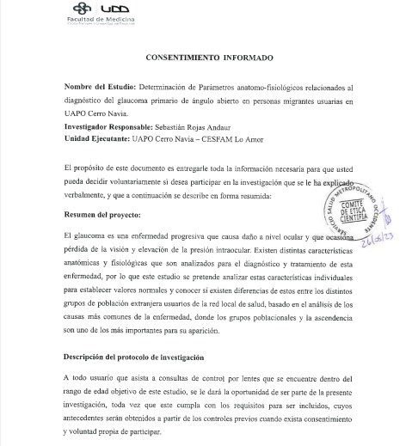

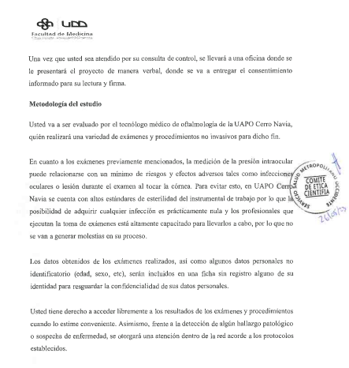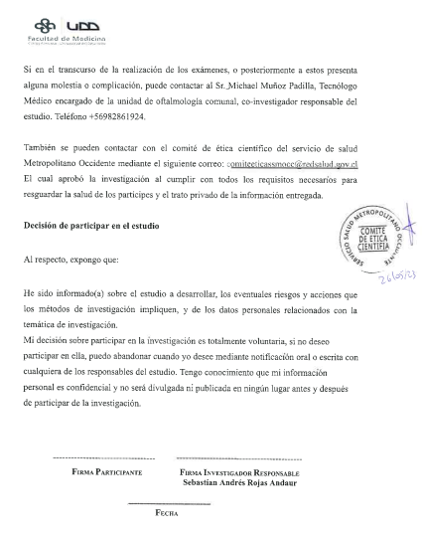

ANEXO 3: Tabulación de datos en Excel.
